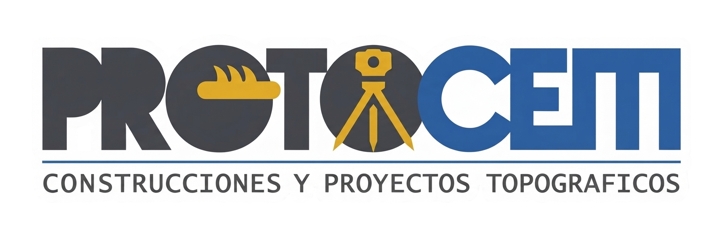
企業概要資料
PROTOCEM – 測量・建設プロジェクト
Aguascalientes, Mexico
RFC: MACC840025F92
protocem@hotmail.com | +52 449-137-29-71

企業プロフィール
PROTOCEMは、土木、産業、都市開発、水インフラおよびエネルギー分野に特化したメキシコの建設会社です。公共工事および民間工事の両分野で豊富な実績を有し、高品質・高効率・高い技術基準に基づく大規模プロジェクトを遂行しています。
主要サービス
- 工業施設・倉庫建設
- 上下水道インフラ工事
- 都市開発・舗装工事
- 造成・道路インフラ工事
- 排水処理施設建設
- 鉄骨構造・屋根工事
- 教育・医療施設建設
- 電気・通信設備工事
- 商業・住宅建設
- 建設監理・コンサルティング

施工実績
プロジェクト 1
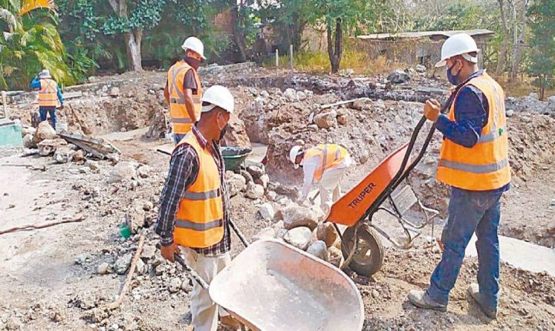
PROTOCEMによる大規模インフラ・建設プロジェクト。土木工事、都市開発、産業施設、舗装、給排水設備、電気設備などを含む総合施工実績。
プロジェクト 2
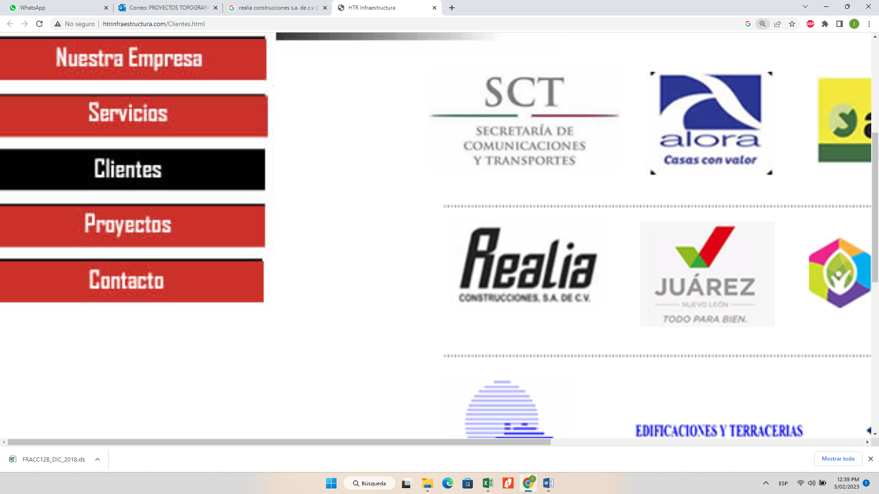
PROTOCEMによる大規模インフラ・建設プロジェクト。土木工事、都市開発、産業施設、舗装、給排水設備、電気設備などを含む総合施工実績。
プロジェクト 3
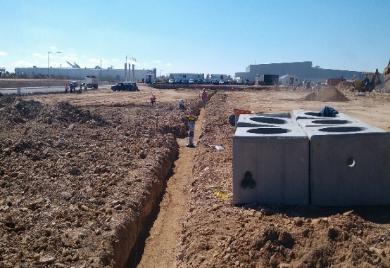
PROTOCEMによる大規模インフラ・建設プロジェクト。土木工事、都市開発、産業施設、舗装、給排水設備、電気設備などを含む総合施工実績。
プロジェクト 4
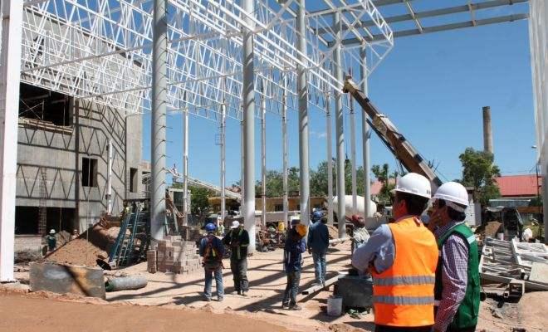
PROTOCEMによる大規模インフラ・建設プロジェクト。土木工事、都市開発、産業施設、舗装、給排水設備、電気設備などを含む総合施工実績。
プロジェクト 5
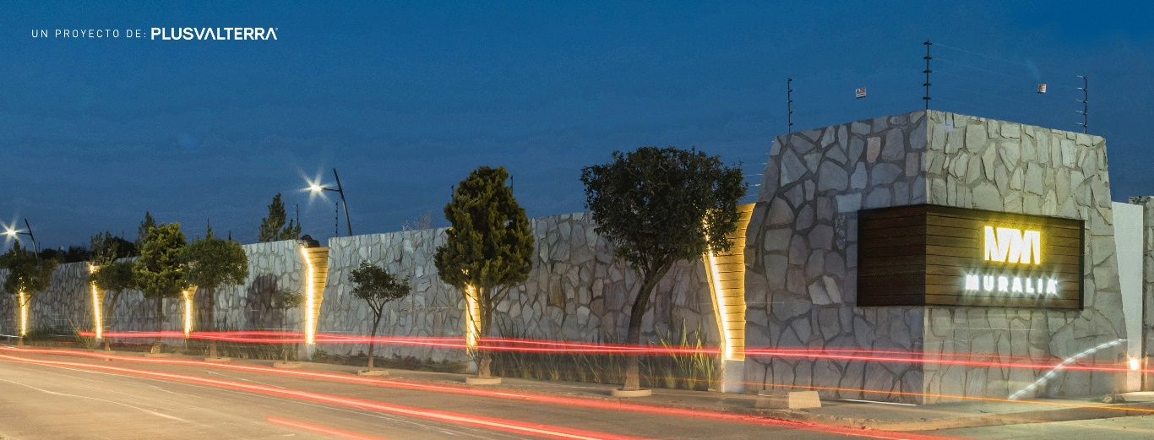
PROTOCEMによる大規模インフラ・建設プロジェクト。土木工事、都市開発、産業施設、舗装、給排水設備、電気設備などを含む総合施工実績。
プロジェクト 6
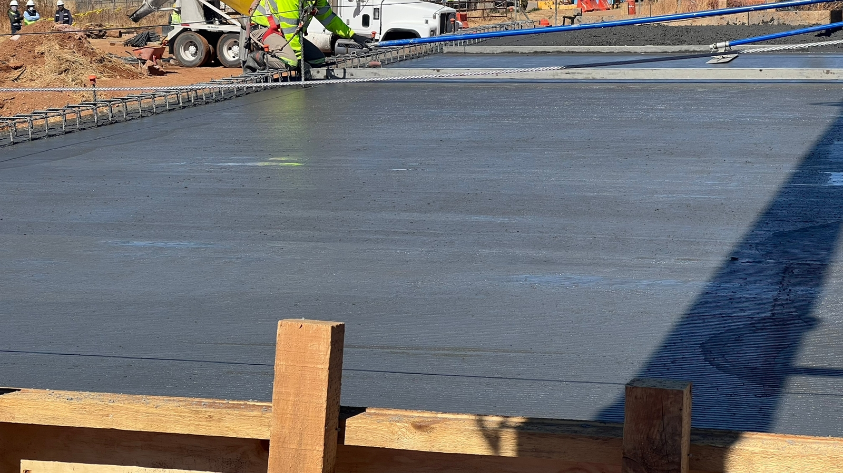
PROTOCEMによる大規模インフラ・建設プロジェクト。土木工事、都市開発、産業施設、舗装、給排水設備、電気設備などを含む総合施工実績。
プロジェクト 7
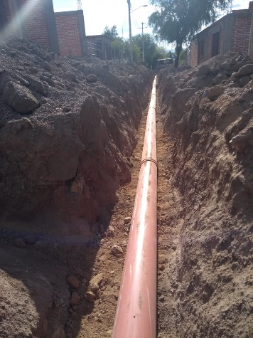
PROTOCEMによる大規模インフラ・建設プロジェクト。土木工事、都市開発、産業施設、舗装、給排水設備、電気設備などを含む総合施工実績。
プロジェクト 8

PROTOCEMによる大規模インフラ・建設プロジェクト。土木工事、都市開発、産業施設、舗装、給排水設備、電気設備などを含む総合施工実績。
プロジェクト 9
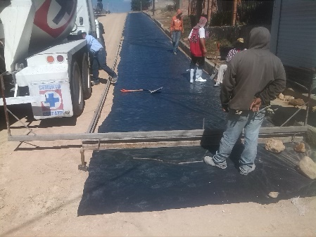
PROTOCEMによる大規模インフラ・建設プロジェクト。土木工事、都市開発、産業施設、舗装、給排水設備、電気設備などを含む総合施工実績。
プロジェクト 10
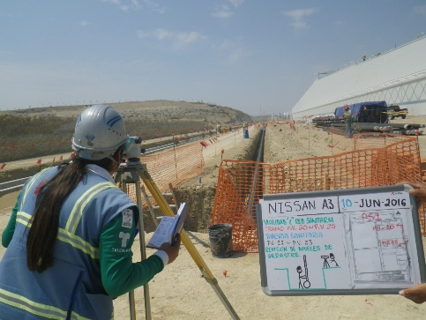
PROTOCEMによる大規模インフラ・建設プロジェクト。土木工事、都市開発、産業施設、舗装、給排水設備、電気設備などを含む総合施工実績。
プロジェクト 11
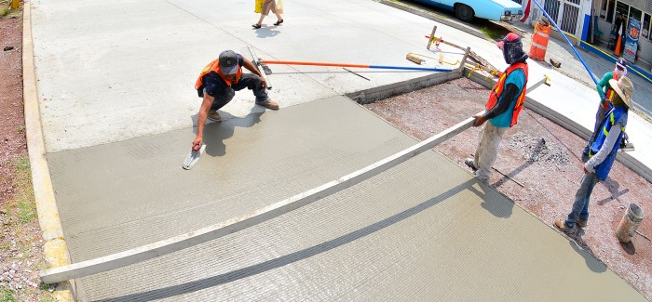
PROTOCEMによる大規模インフラ・建設プロジェクト。土木工事、都市開発、産業施設、舗装、給排水設備、電気設備などを含む総合施工実績。
プロジェクト 12
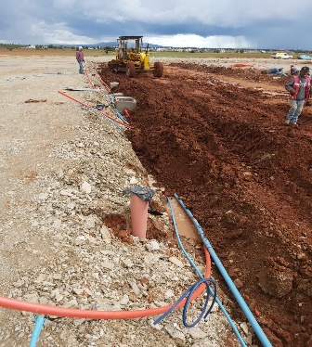
PROTOCEMによる大規模インフラ・建設プロジェクト。土木工事、都市開発、産業施設、舗装、給排水設備、電気設備などを含む総合施工実績。
プロジェクト 13
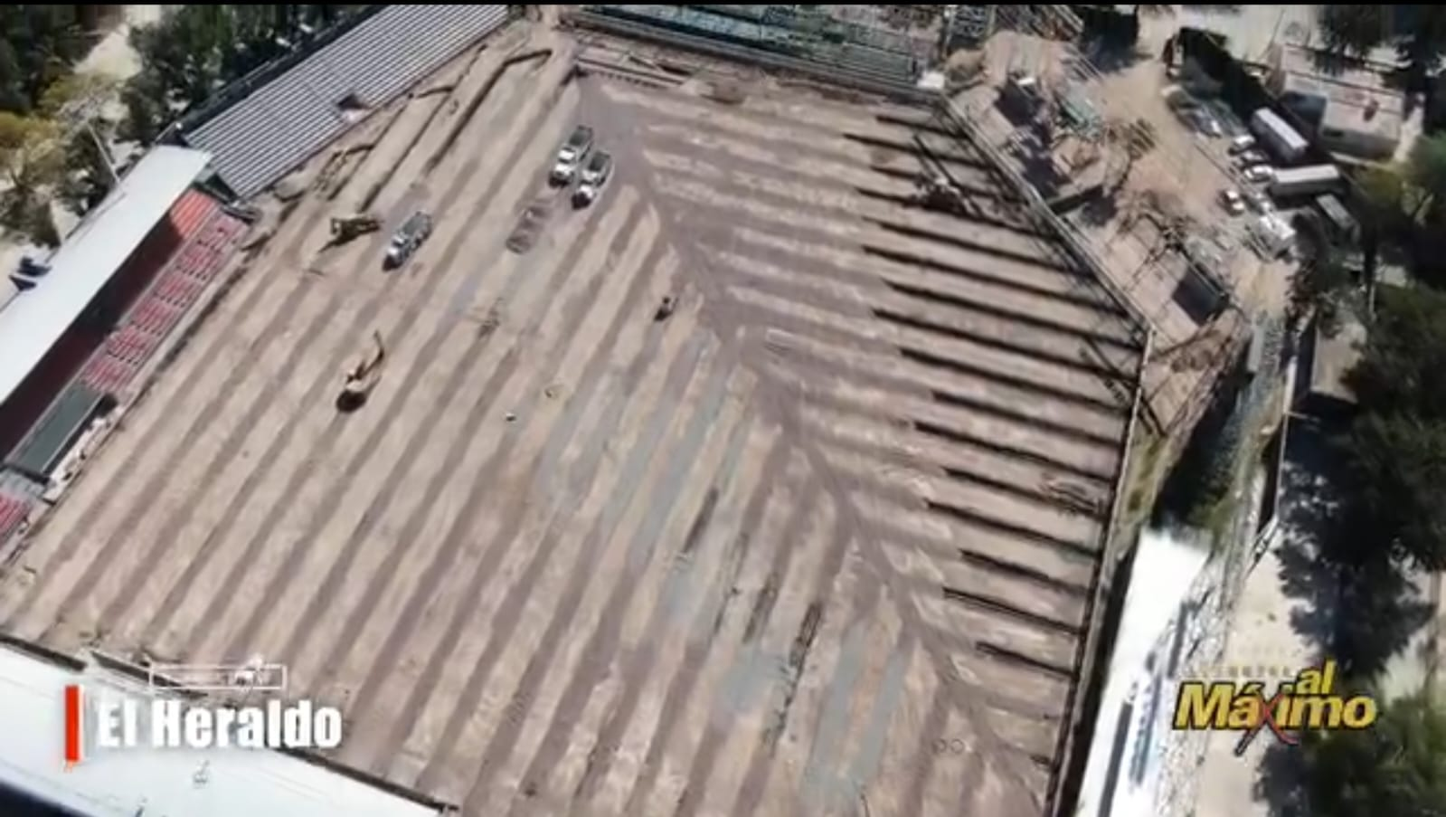
PROTOCEMによる大規模インフラ・建設プロジェクト。土木工事、都市開発、産業施設、舗装、給排水設備、電気設備などを含む総合施工実績。
プロジェクト 14
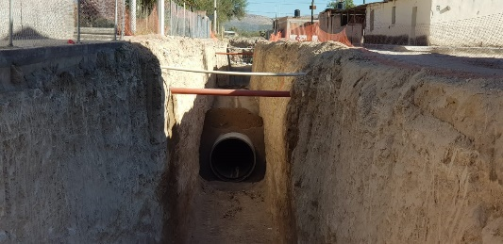
PROTOCEMによる大規模インフラ・建設プロジェクト。土木工事、都市開発、産業施設、舗装、給排水設備、電気設備などを含む総合施工実績。
プロジェクト 15
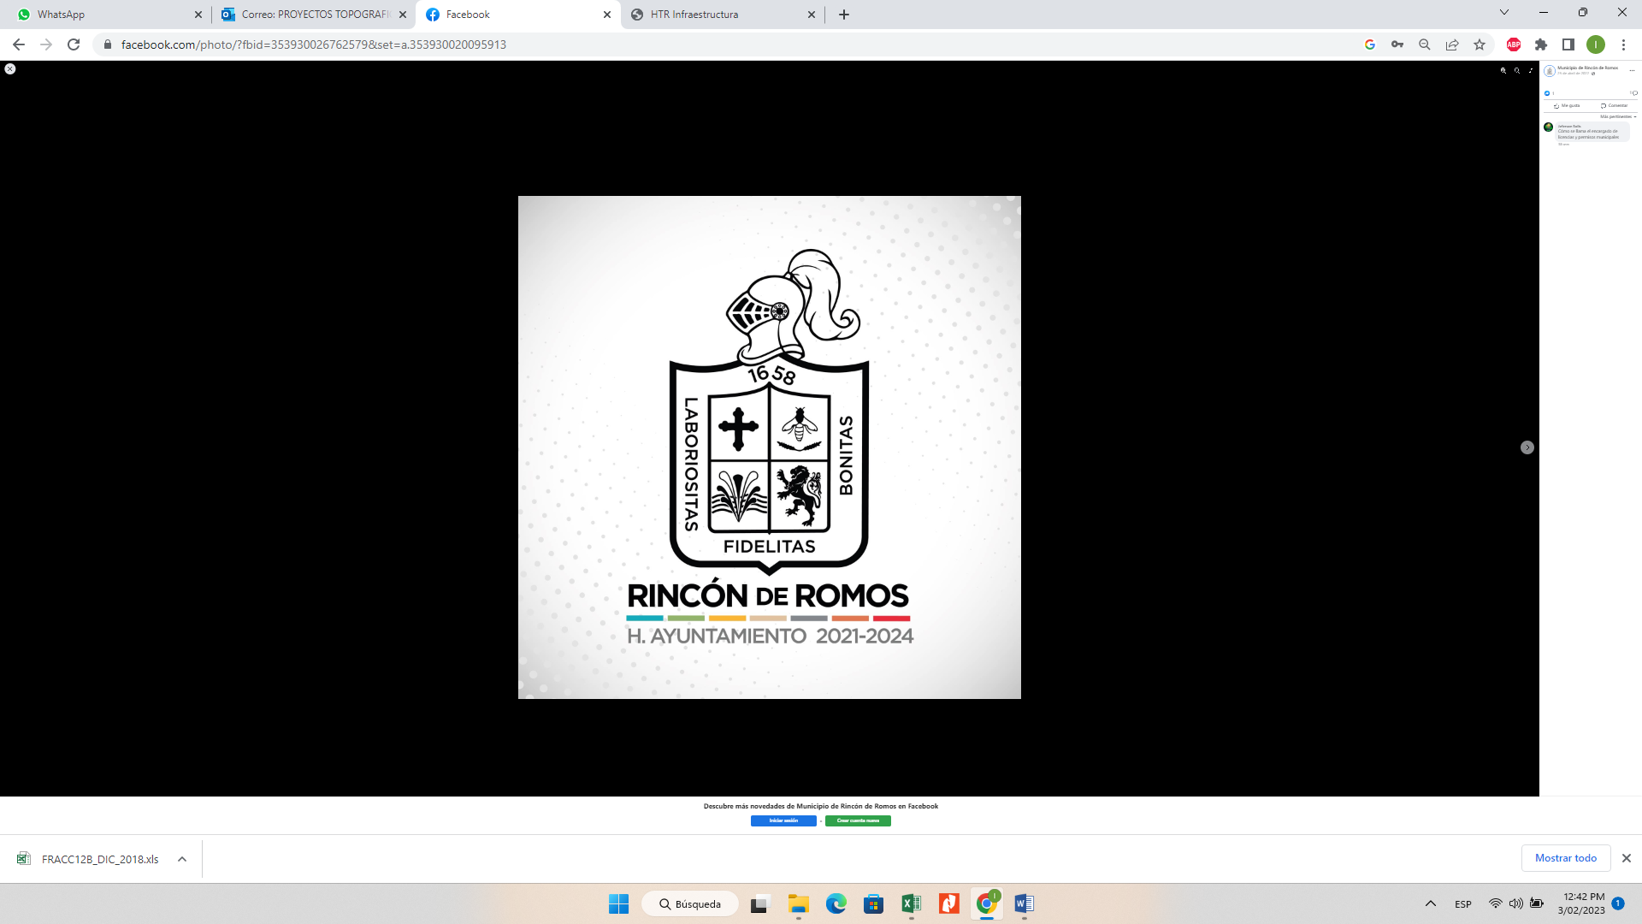
PROTOCEMによる大規模インフラ・建設プロジェクト。土木工事、都市開発、産業施設、舗装、給排水設備、電気設備などを含む総合施工実績。
プロジェクト 16
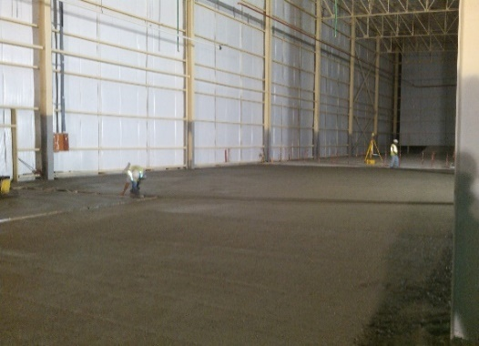
PROTOCEMによる大規模インフラ・建設プロジェクト。土木工事、都市開発、産業施設、舗装、給排水設備、電気設備などを含む総合施工実績。
プロジェクト 17
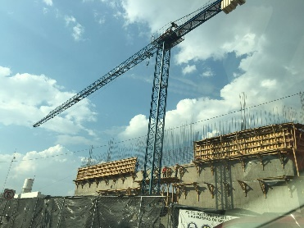
PROTOCEMによる大規模インフラ・建設プロジェクト。土木工事、都市開発、産業施設、舗装、給排水設備、電気設備などを含む総合施工実績。
プロジェクト 18
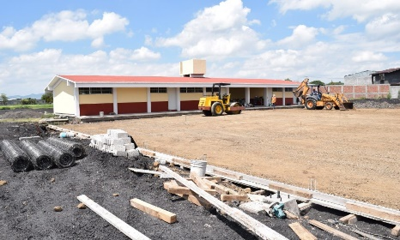
PROTOCEMによる大規模インフラ・建設プロジェクト。土木工事、都市開発、産業施設、舗装、給排水設備、電気設備などを含む総合施工実績。
プロジェクト 19
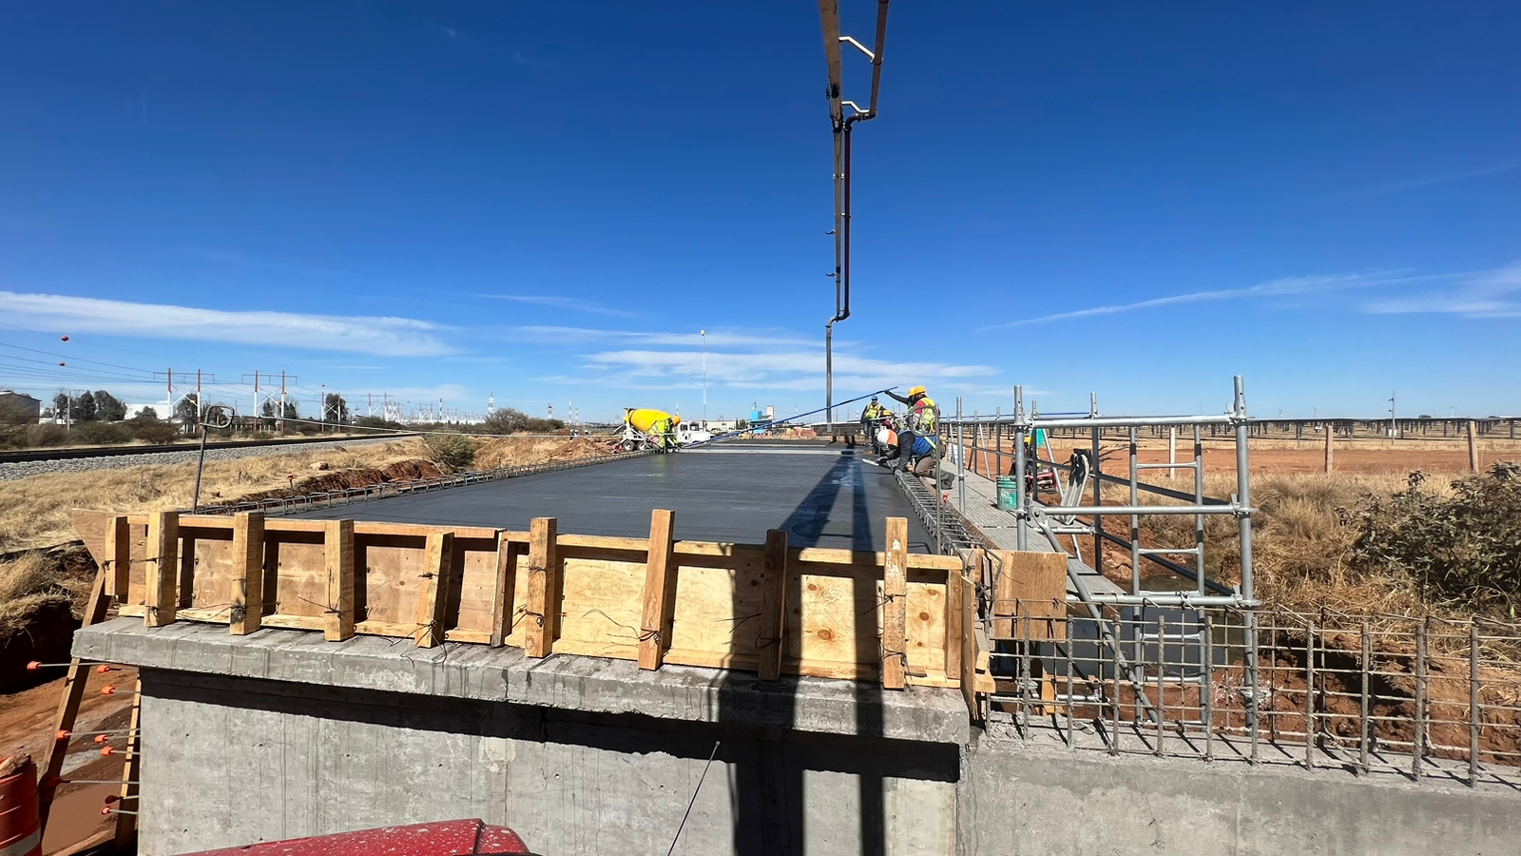
PROTOCEMによる大規模インフラ・建設プロジェクト。土木工事、都市開発、産業施設、舗装、給排水設備、電気設備などを含む総合施工実績。
プロジェクト 20
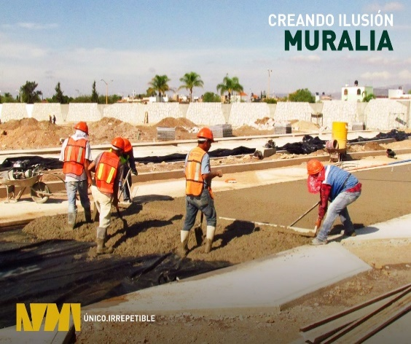
PROTOCEMによる大規模インフラ・建設プロジェクト。土木工事、都市開発、産業施設、舗装、給排水設備、電気設備などを含む総合施工実績。
プロジェクト 21
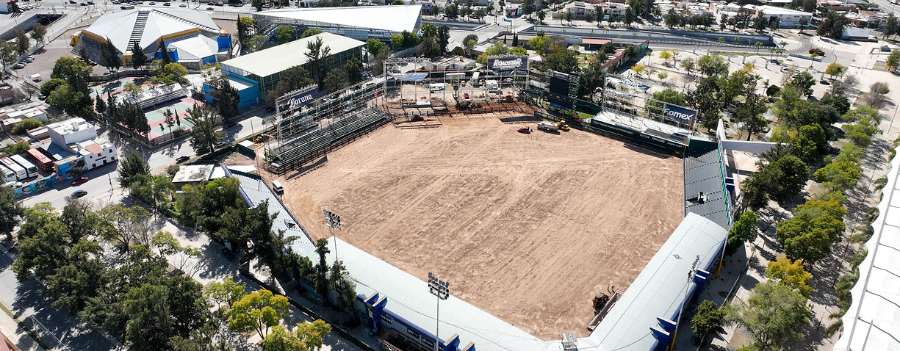
PROTOCEMによる大規模インフラ・建設プロジェクト。土木工事、都市開発、産業施設、舗装、給排水設備、電気設備などを含む総合施工実績。
プロジェクト 22
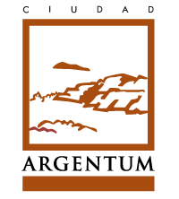
PROTOCEMによる大規模インフラ・建設プロジェクト。土木工事、都市開発、産業施設、舗装、給排水設備、電気設備などを含む総合施工実績。
プロジェクト 23
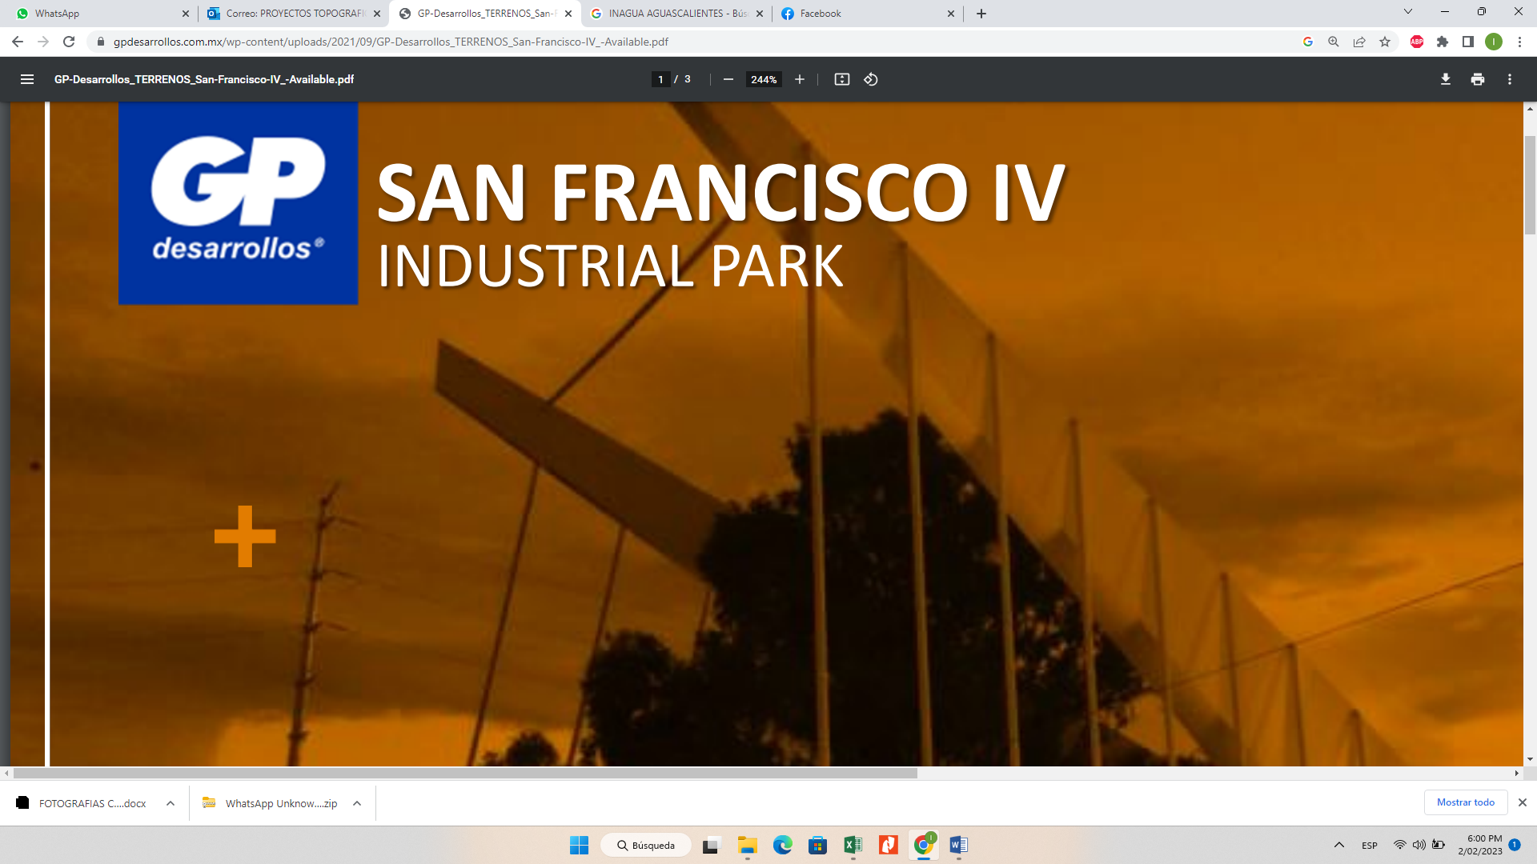
PROTOCEMによる大規模インフラ・建設プロジェクト。土木工事、都市開発、産業施設、舗装、給排水設備、電気設備などを含む総合施工実績。
プロジェクト 24
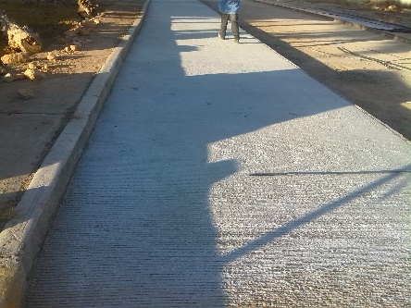
PROTOCEMによる大規模インフラ・建設プロジェクト。土木工事、都市開発、産業施設、舗装、給排水設備、電気設備などを含む総合施工実績。
プロジェクト 25
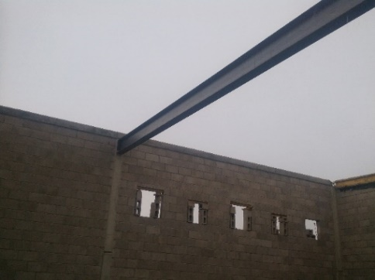
PROTOCEMによる大規模インフラ・建設プロジェクト。土木工事、都市開発、産業施設、舗装、給排水設備、電気設備などを含む総合施工実績。
プロジェクト 26
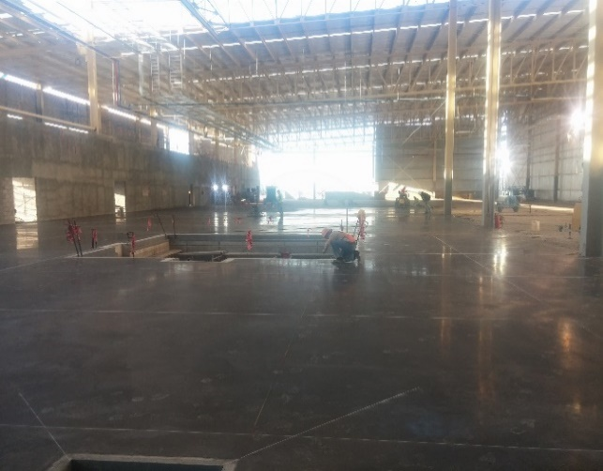
PROTOCEMによる大規模インフラ・建設プロジェクト。土木工事、都市開発、産業施設、舗装、給排水設備、電気設備などを含む総合施工実績。
プロジェクト 27
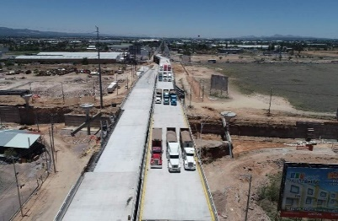
PROTOCEMによる大規模インフラ・建設プロジェクト。土木工事、都市開発、産業施設、舗装、給排水設備、電気設備などを含む総合施工実績。
プロジェクト 28
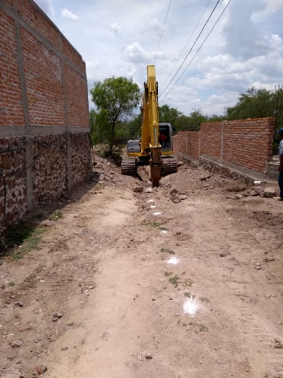
PROTOCEMによる大規模インフラ・建設プロジェクト。土木工事、都市開発、産業施設、舗装、給排水設備、電気設備などを含む総合施工実績。
プロジェクト 29
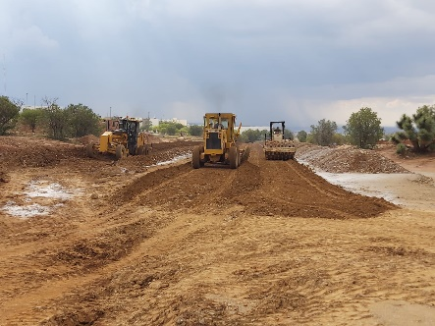
PROTOCEMによる大規模インフラ・建設プロジェクト。土木工事、都市開発、産業施設、舗装、給排水設備、電気設備などを含む総合施工実績。
プロジェクト 30
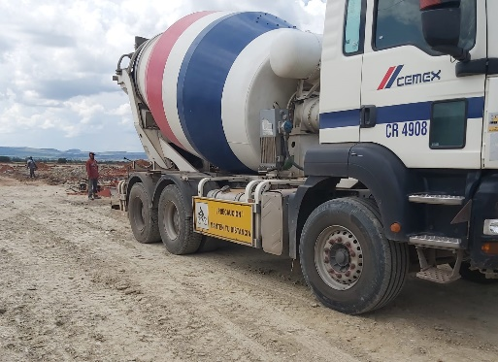
PROTOCEMによる大規模インフラ・建設プロジェクト。土木工事、都市開発、産業施設、舗装、給排水設備、電気設備などを含む総合施工実績。
プロジェクト 31
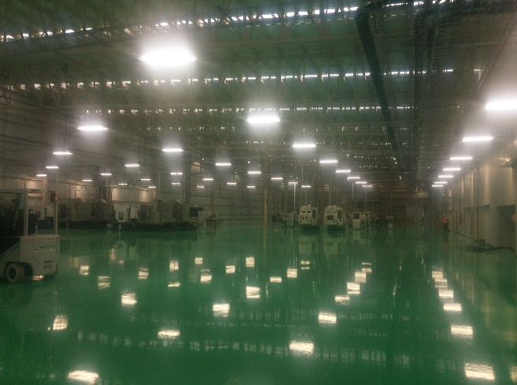
PROTOCEMによる大規模インフラ・建設プロジェクト。土木工事、都市開発、産業施設、舗装、給排水設備、電気設備などを含む総合施工実績。
プロジェクト 32
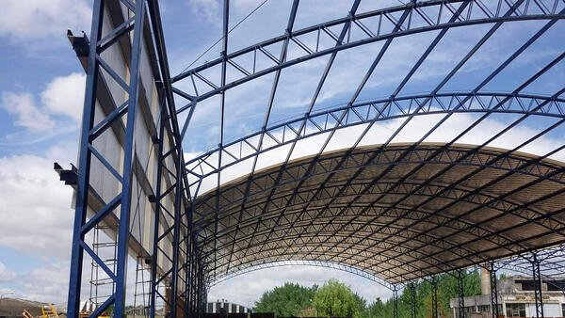
PROTOCEMによる大規模インフラ・建設プロジェクト。土木工事、都市開発、産業施設、舗装、給排水設備、電気設備などを含む総合施工実績。
プロジェクト 33
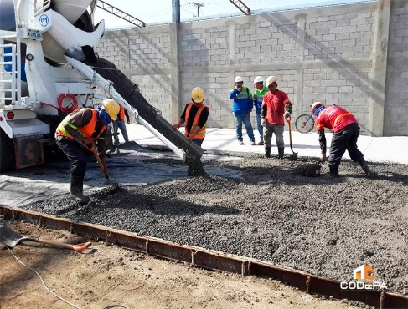
PROTOCEMによる大規模インフラ・建設プロジェクト。土木工事、都市開発、産業施設、舗装、給排水設備、電気設備などを含む総合施工実績。
プロジェクト 34
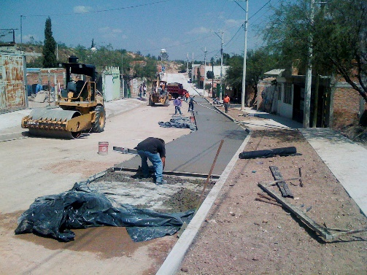
PROTOCEMによる大規模インフラ・建設プロジェクト。土木工事、都市開発、産業施設、舗装、給排水設備、電気設備などを含む総合施工実績。
プロジェクト 35
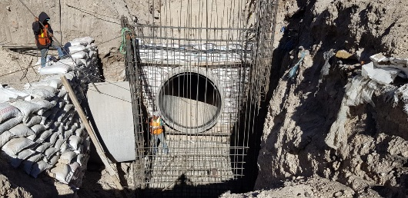
PROTOCEMによる大規模インフラ・建設プロジェクト。土木工事、都市開発、産業施設、舗装、給排水設備、電気設備などを含む総合施工実績。
プロジェクト 36
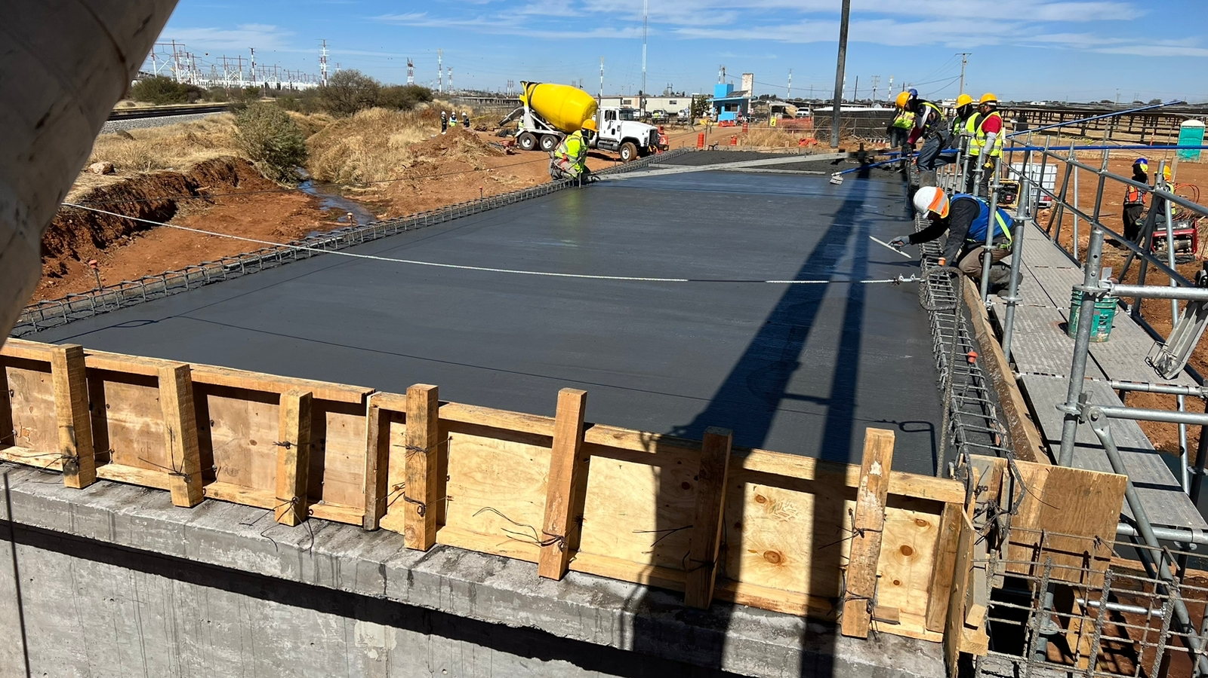
PROTOCEMによる大規模インフラ・建設プロジェクト。土木工事、都市開発、産業施設、舗装、給排水設備、電気設備などを含む総合施工実績。
プロジェクト 37
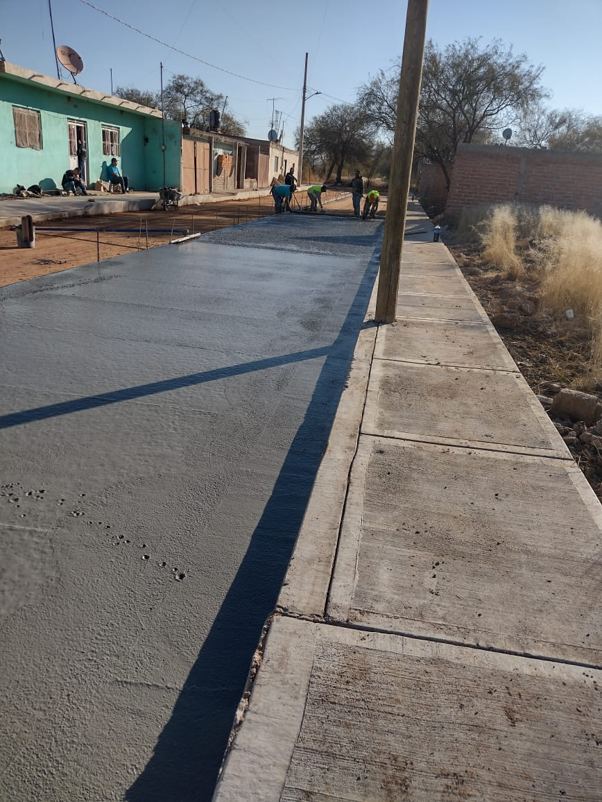
PROTOCEMによる大規模インフラ・建設プロジェクト。土木工事、都市開発、産業施設、舗装、給排水設備、電気設備などを含む総合施工実績。
プロジェクト 38
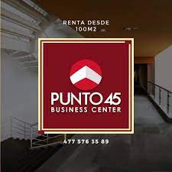
PROTOCEMによる大規模インフラ・建設プロジェクト。土木工事、都市開発、産業施設、舗装、給排水設備、電気設備などを含む総合施工実績。
プロジェクト 39
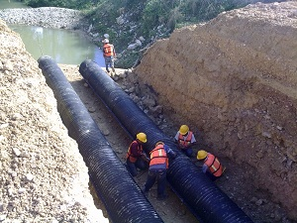
PROTOCEMによる大規模インフラ・建設プロジェクト。土木工事、都市開発、産業施設、舗装、給排水設備、電気設備などを含む総合施工実績。
プロジェクト 40
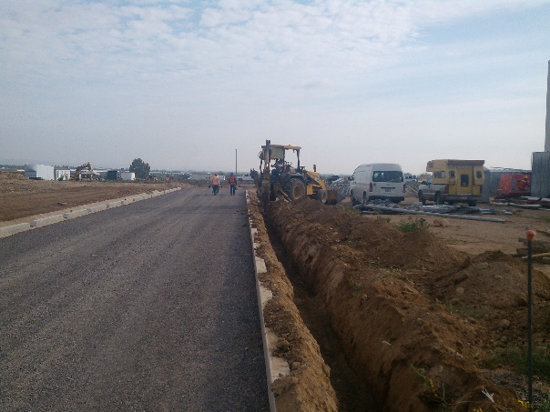
PROTOCEMによる大規模インフラ・建設プロジェクト。土木工事、都市開発、産業施設、舗装、給排水設備、電気設備などを含む総合施工実績。
プロジェクト 41
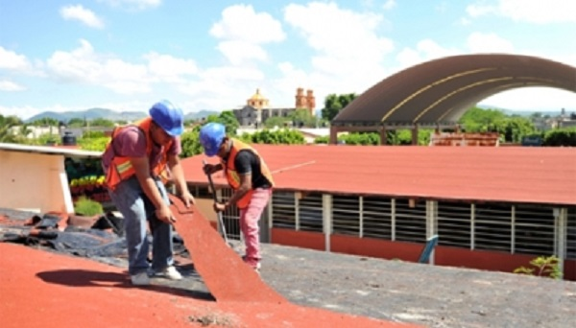
PROTOCEMによる大規模インフラ・建設プロジェクト。土木工事、都市開発、産業施設、舗装、給排水設備、電気設備などを含む総合施工実績。
プロジェクト 42
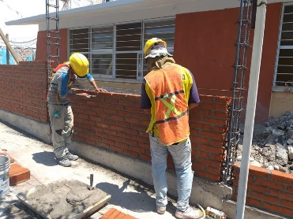
PROTOCEMによる大規模インフラ・建設プロジェクト。土木工事、都市開発、産業施設、舗装、給排水設備、電気設備などを含む総合施工実績。
プロジェクト 43
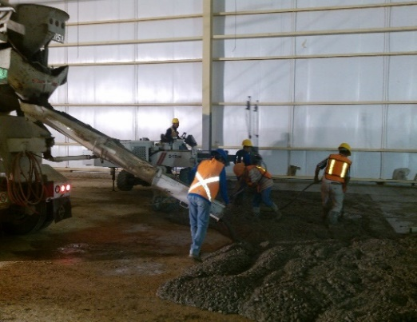
PROTOCEMによる大規模インフラ・建設プロジェクト。土木工事、都市開発、産業施設、舗装、給排水設備、電気設備などを含む総合施工実績。
プロジェクト 44
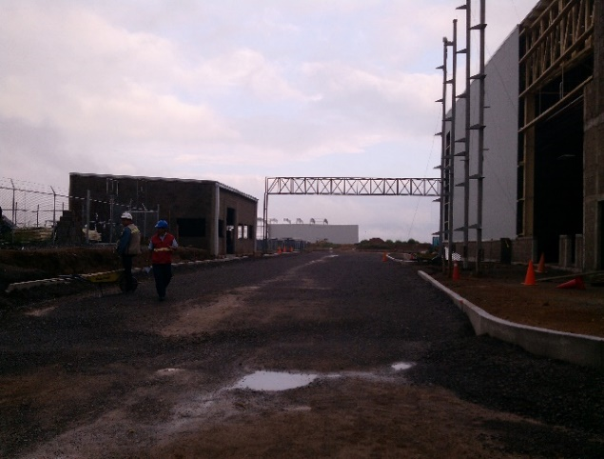
PROTOCEMによる大規模インフラ・建設プロジェクト。土木工事、都市開発、産業施設、舗装、給排水設備、電気設備などを含む総合施工実績。
プロジェクト 45
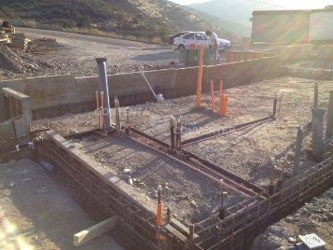
PROTOCEMによる大規模インフラ・建設プロジェクト。土木工事、都市開発、産業施設、舗装、給排水設備、電気設備などを含む総合施工実績。
プロジェクト 46
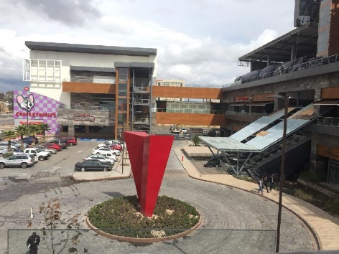
PROTOCEMによる大規模インフラ・建設プロジェクト。土木工事、都市開発、産業施設、舗装、給排水設備、電気設備などを含む総合施工実績。
プロジェクト 47
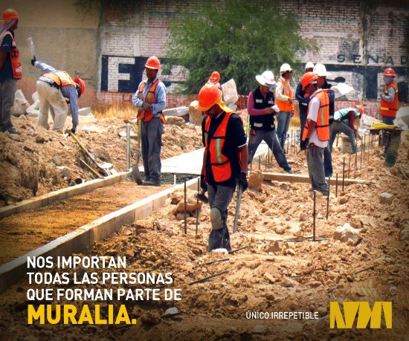
PROTOCEMによる大規模インフラ・建設プロジェクト。土木工事、都市開発、産業施設、舗装、給排水設備、電気設備などを含む総合施工実績。
プロジェクト 48
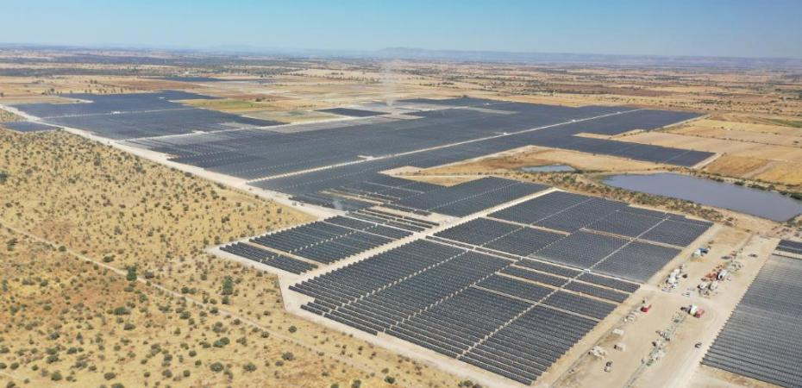
PROTOCEMによる大規模インフラ・建設プロジェクト。土木工事、都市開発、産業施設、舗装、給排水設備、電気設備などを含む総合施工実績。
プロジェクト 49
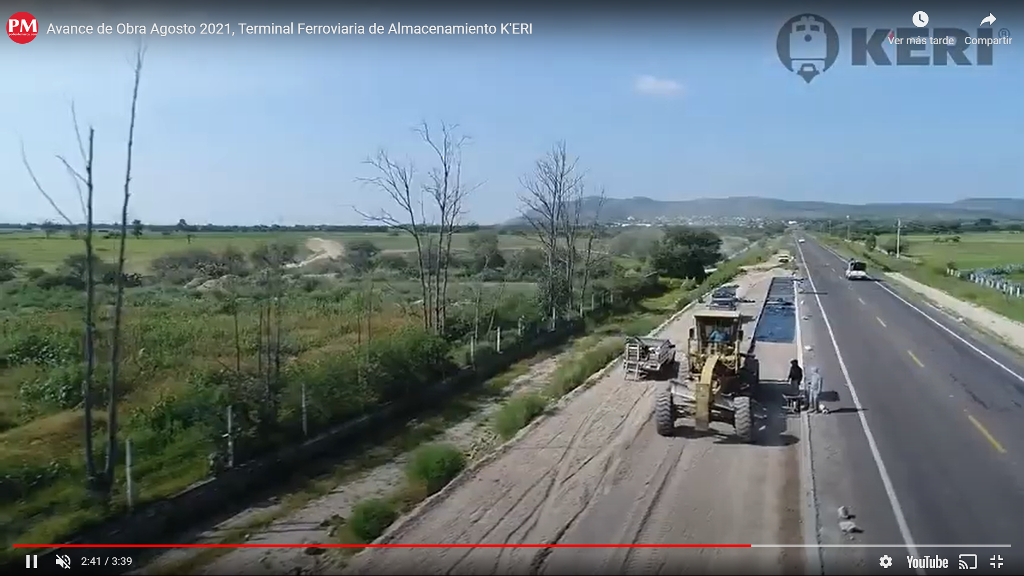
PROTOCEMによる大規模インフラ・建設プロジェクト。土木工事、都市開発、産業施設、舗装、給排水設備、電気設備などを含む総合施工実績。
プロジェクト 50
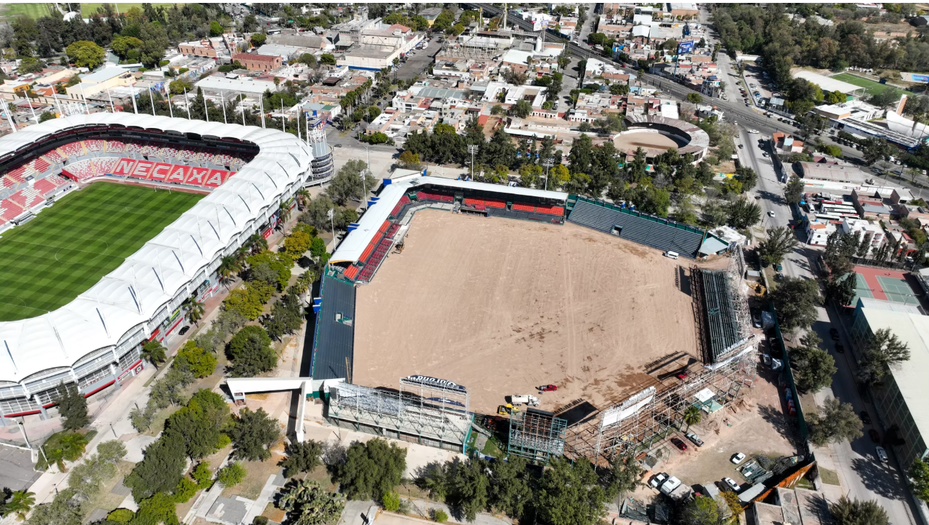
PROTOCEMによる大規模インフラ・建設プロジェクト。土木工事、都市開発、産業施設、舗装、給排水設備、電気設備などを含む総合施工実績。
プロジェクト 51
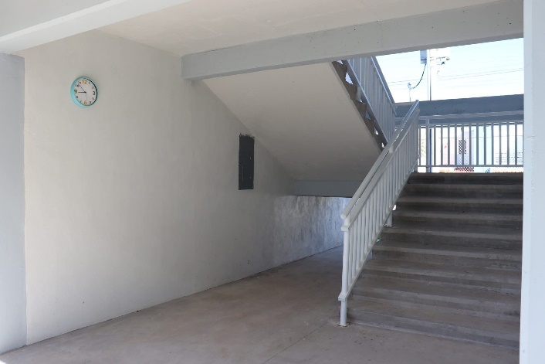
PROTOCEMによる大規模インフラ・建設プロジェクト。土木工事、都市開発、産業施設、舗装、給排水設備、電気設備などを含む総合施工実績。
プロジェクト 52

PROTOCEMによる大規模インフラ・建設プロジェクト。土木工事、都市開発、産業施設、舗装、給排水設備、電気設備などを含む総合施工実績。
プロジェクト 53

PROTOCEMによる大規模インフラ・建設プロジェクト。土木工事、都市開発、産業施設、舗装、給排水設備、電気設備などを含む総合施工実績。
プロジェクト 54
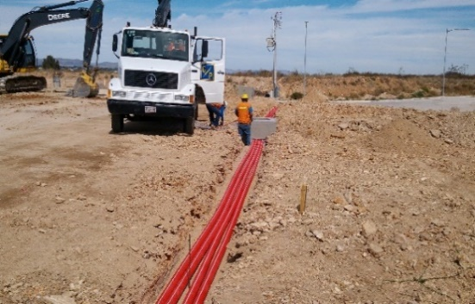
PROTOCEMによる大規模インフラ・建設プロジェクト。土木工事、都市開発、産業施設、舗装、給排水設備、電気設備などを含む総合施工実績。
プロジェクト 55
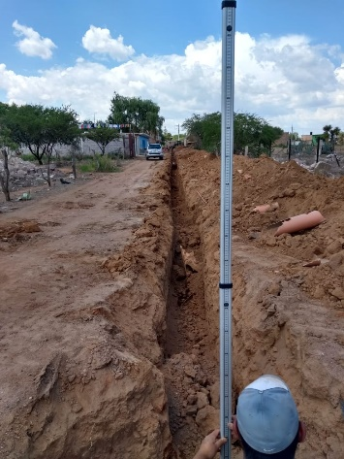
PROTOCEMによる大規模インフラ・建設プロジェクト。土木工事、都市開発、産業施設、舗装、給排水設備、電気設備などを含む総合施工実績。
プロジェクト 56
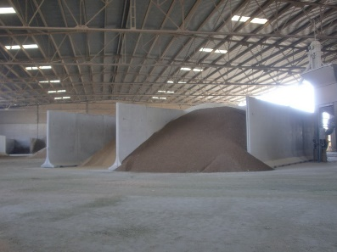
PROTOCEMによる大規模インフラ・建設プロジェクト。土木工事、都市開発、産業施設、舗装、給排水設備、電気設備などを含む総合施工実績。
プロジェクト 57
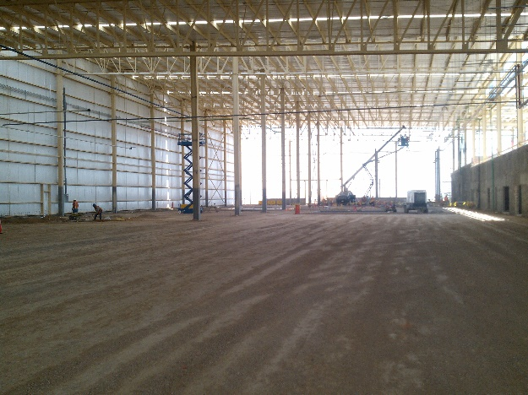
PROTOCEMによる大規模インフラ・建設プロジェクト。土木工事、都市開発、産業施設、舗装、給排水設備、電気設備などを含む総合施工実績。
プロジェクト 58
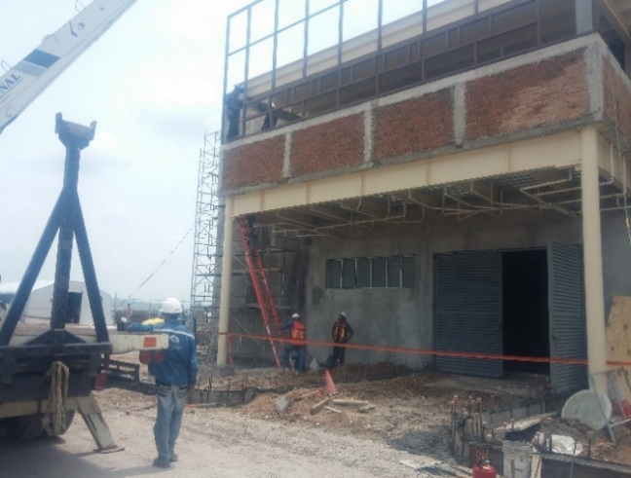
PROTOCEMによる大規模インフラ・建設プロジェクト。土木工事、都市開発、産業施設、舗装、給排水設備、電気設備などを含む総合施工実績。
プロジェクト 59
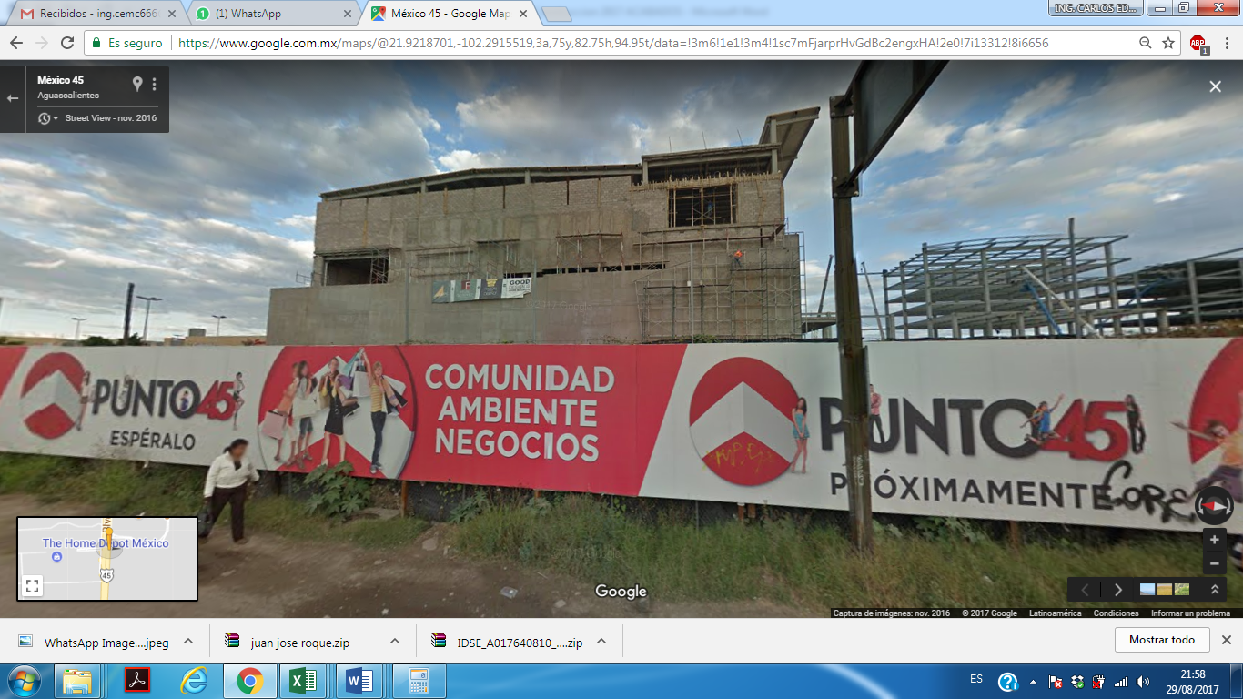
PROTOCEMによる大規模インフラ・建設プロジェクト。土木工事、都市開発、産業施設、舗装、給排水設備、電気設備などを含む総合施工実績。
プロジェクト 60
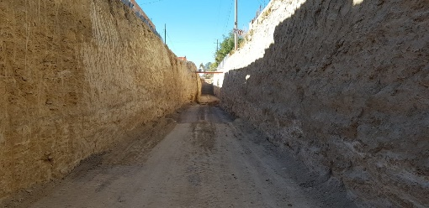
PROTOCEMによる大規模インフラ・建設プロジェクト。土木工事、都市開発、産業施設、舗装、給排水設備、電気設備などを含む総合施工実績。
プロジェクト 61
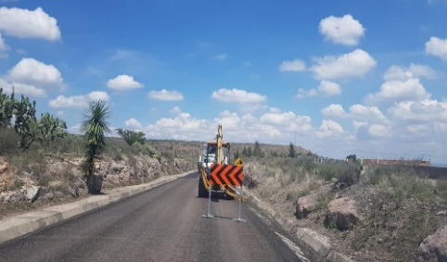
PROTOCEMによる大規模インフラ・建設プロジェクト。土木工事、都市開発、産業施設、舗装、給排水設備、電気設備などを含む総合施工実績。
プロジェクト 62
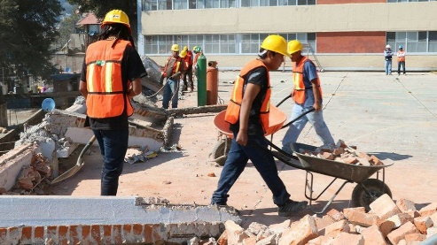
PROTOCEMによる大規模インフラ・建設プロジェクト。土木工事、都市開発、産業施設、舗装、給排水設備、電気設備などを含む総合施工実績。
プロジェクト 63
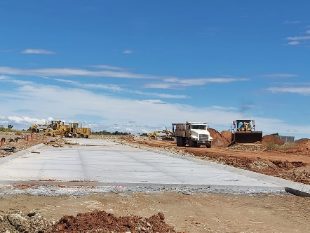
PROTOCEMによる大規模インフラ・建設プロジェクト。土木工事、都市開発、産業施設、舗装、給排水設備、電気設備などを含む総合施工実績。
プロジェクト 64
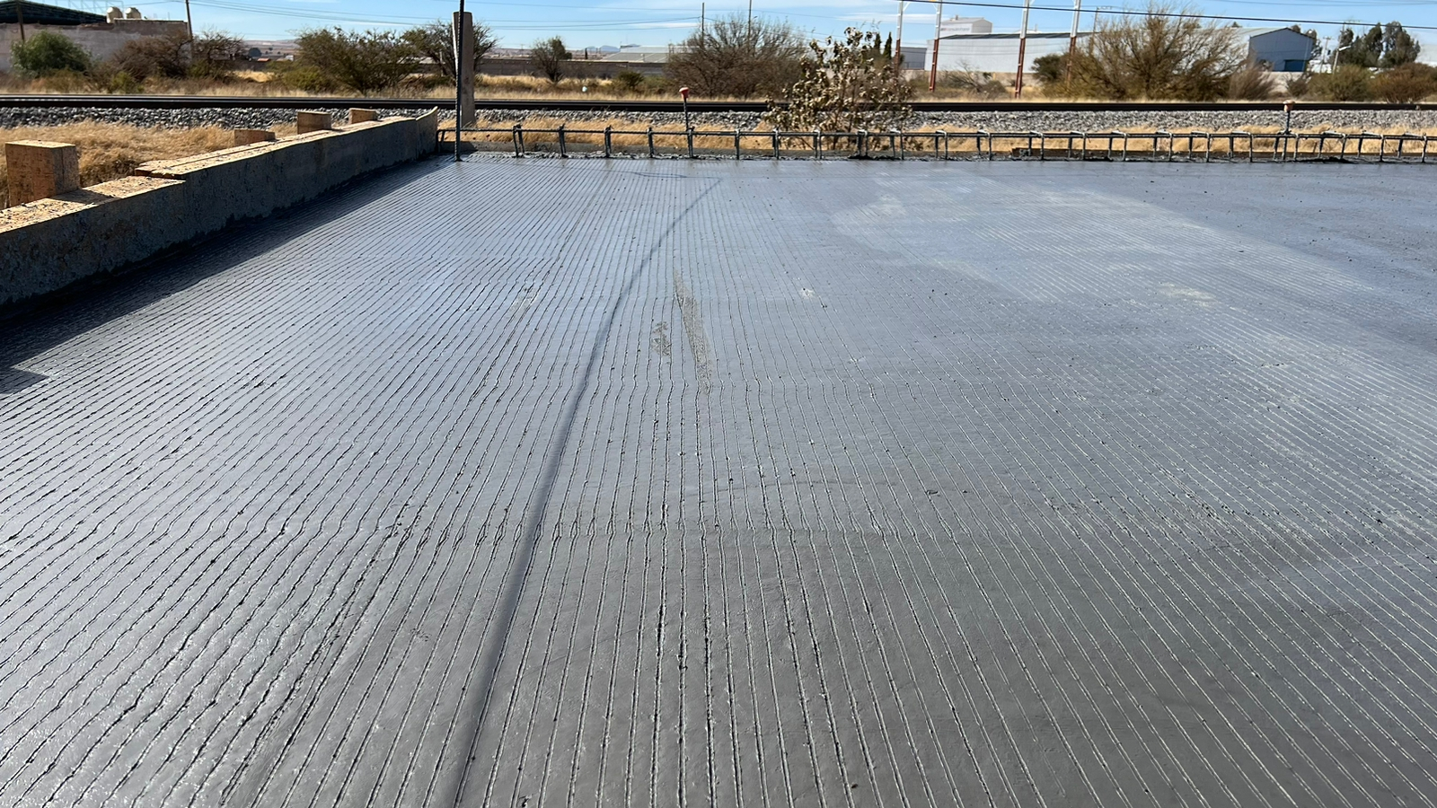
PROTOCEMによる大規模インフラ・建設プロジェクト。土木工事、都市開発、産業施設、舗装、給排水設備、電気設備などを含む総合施工実績。
プロジェクト 65
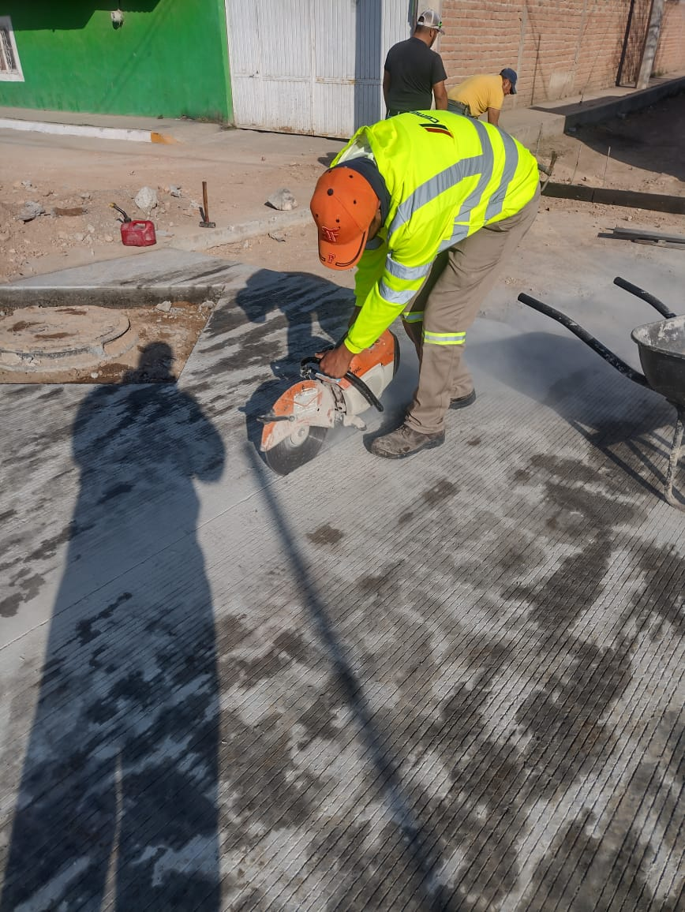
PROTOCEMによる大規模インフラ・建設プロジェクト。土木工事、都市開発、産業施設、舗装、給排水設備、電気設備などを含む総合施工実績。
プロジェクト 66
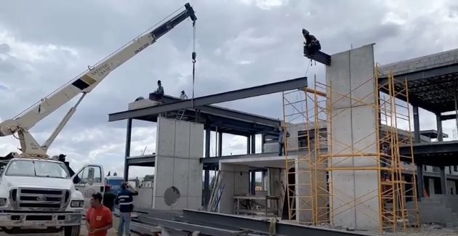
PROTOCEMによる大規模インフラ・建設プロジェクト。土木工事、都市開発、産業施設、舗装、給排水設備、電気設備などを含む総合施工実績。
プロジェクト 67
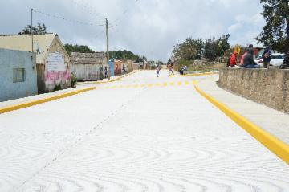
PROTOCEMによる大規模インフラ・建設プロジェクト。土木工事、都市開発、産業施設、舗装、給排水設備、電気設備などを含む総合施工実績。
プロジェクト 68
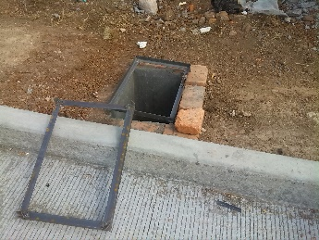
PROTOCEMによる大規模インフラ・建設プロジェクト。土木工事、都市開発、産業施設、舗装、給排水設備、電気設備などを含む総合施工実績。
プロジェクト 69
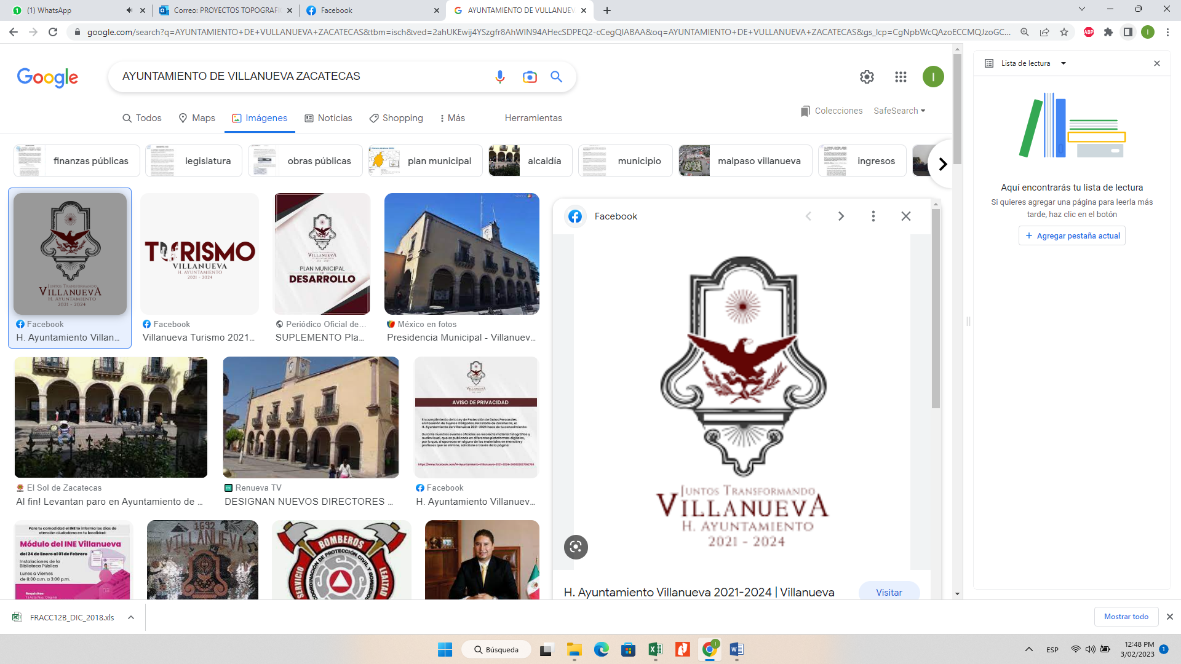
PROTOCEMによる大規模インフラ・建設プロジェクト。土木工事、都市開発、産業施設、舗装、給排水設備、電気設備などを含む総合施工実績。
プロジェクト 70
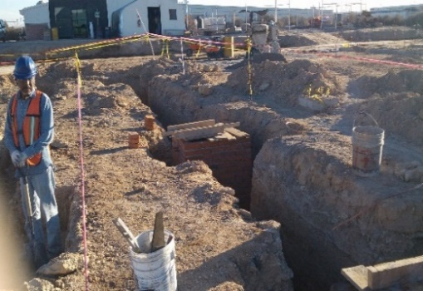
PROTOCEMによる大規模インフラ・建設プロジェクト。土木工事、都市開発、産業施設、舗装、給排水設備、電気設備などを含む総合施工実績。
プロジェクト 71
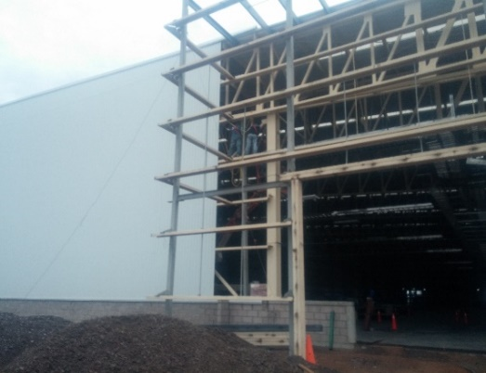
PROTOCEMによる大規模インフラ・建設プロジェクト。土木工事、都市開発、産業施設、舗装、給排水設備、電気設備などを含む総合施工実績。
プロジェクト 72
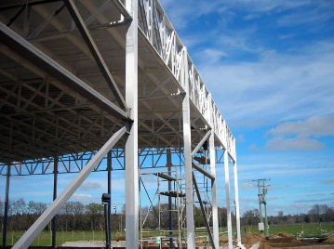
PROTOCEMによる大規模インフラ・建設プロジェクト。土木工事、都市開発、産業施設、舗装、給排水設備、電気設備などを含む総合施工実績。
プロジェクト 73
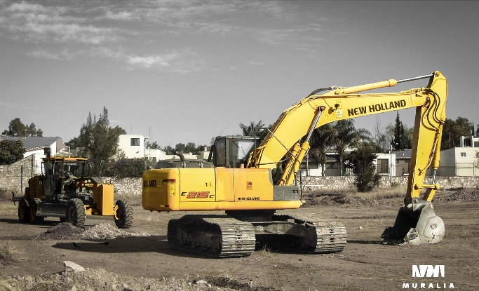
PROTOCEMによる大規模インフラ・建設プロジェクト。土木工事、都市開発、産業施設、舗装、給排水設備、電気設備などを含む総合施工実績。
プロジェクト 74
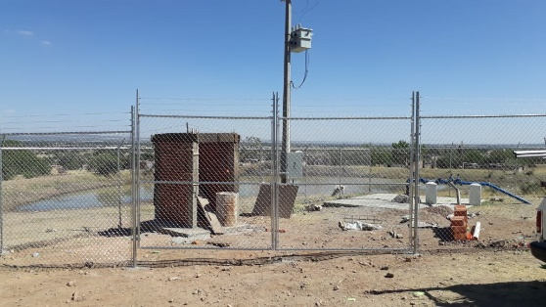
PROTOCEMによる大規模インフラ・建設プロジェクト。土木工事、都市開発、産業施設、舗装、給排水設備、電気設備などを含む総合施工実績。
プロジェクト 75
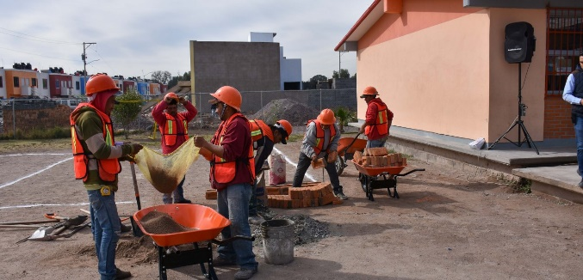
PROTOCEMによる大規模インフラ・建設プロジェクト。土木工事、都市開発、産業施設、舗装、給排水設備、電気設備などを含む総合施工実績。
プロジェクト 76
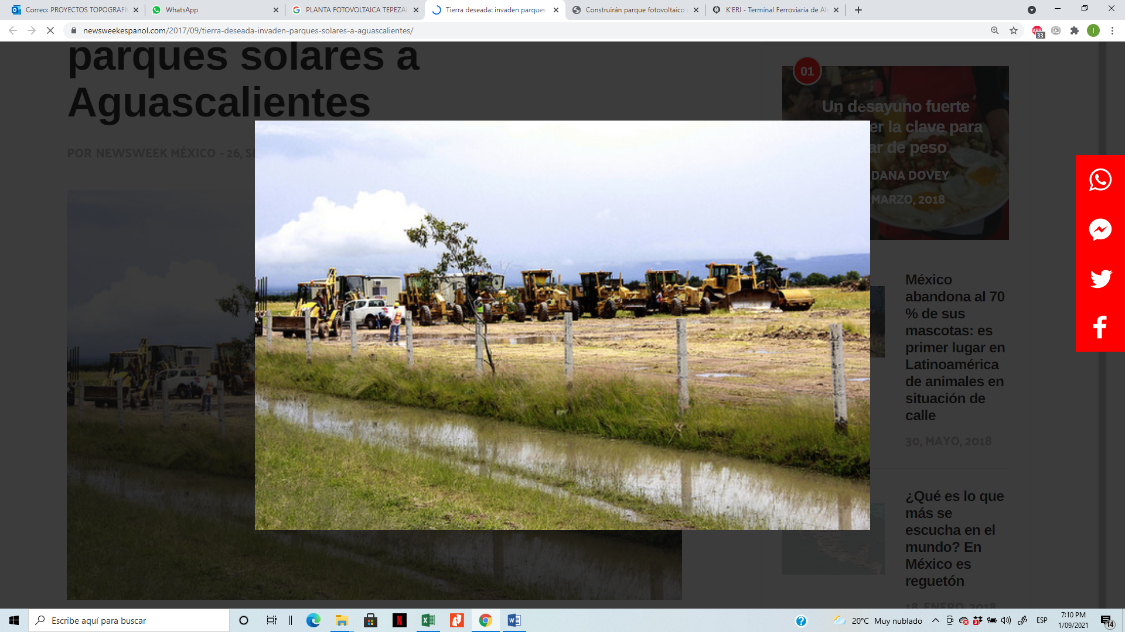
PROTOCEMによる大規模インフラ・建設プロジェクト。土木工事、都市開発、産業施設、舗装、給排水設備、電気設備などを含む総合施工実績。
プロジェクト 77
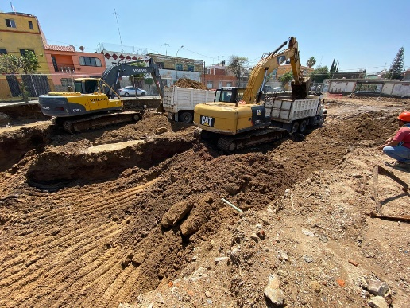
PROTOCEMによる大規模インフラ・建設プロジェクト。土木工事、都市開発、産業施設、舗装、給排水設備、電気設備などを含む総合施工実績。
プロジェクト 78

PROTOCEMによる大規模インフラ・建設プロジェクト。土木工事、都市開発、産業施設、舗装、給排水設備、電気設備などを含む総合施工実績。
プロジェクト 79
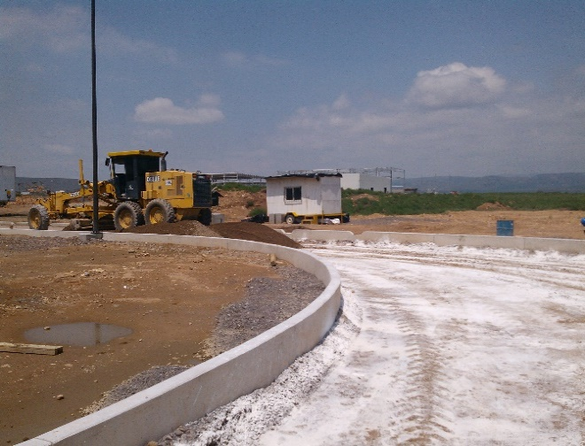
PROTOCEMによる大規模インフラ・建設プロジェクト。土木工事、都市開発、産業施設、舗装、給排水設備、電気設備などを含む総合施工実績。
プロジェクト 80
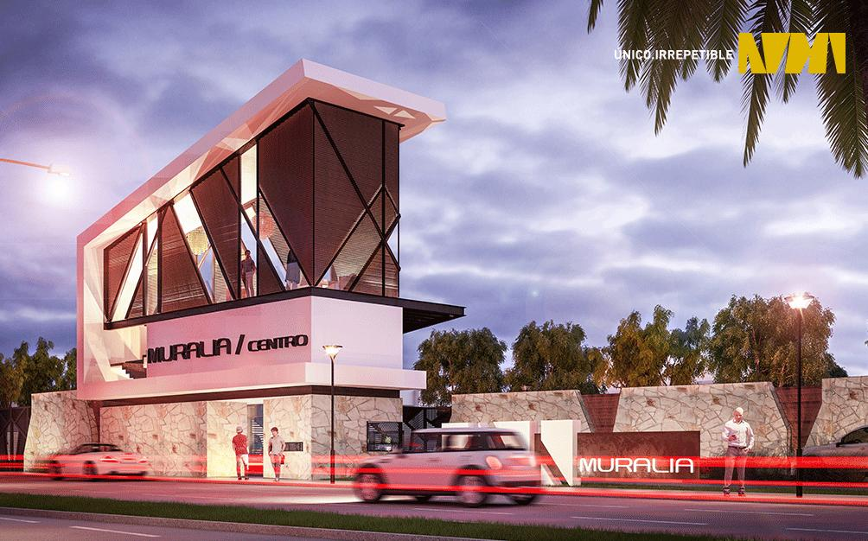
PROTOCEMによる大規模インフラ・建設プロジェクト。土木工事、都市開発、産業施設、舗装、給排水設備、電気設備などを含む総合施工実績。
プロジェクト 81
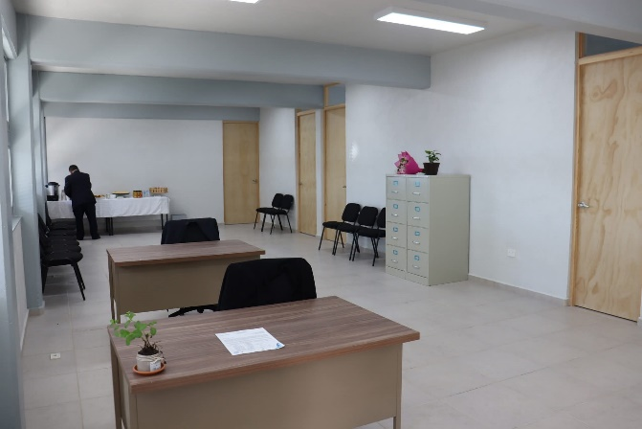
PROTOCEMによる大規模インフラ・建設プロジェクト。土木工事、都市開発、産業施設、舗装、給排水設備、電気設備などを含む総合施工実績。
プロジェクト 82

PROTOCEMによる大規模インフラ・建設プロジェクト。土木工事、都市開発、産業施設、舗装、給排水設備、電気設備などを含む総合施工実績。
プロジェクト 83

PROTOCEMによる大規模インフラ・建設プロジェクト。土木工事、都市開発、産業施設、舗装、給排水設備、電気設備などを含む総合施工実績。
プロジェクト 84
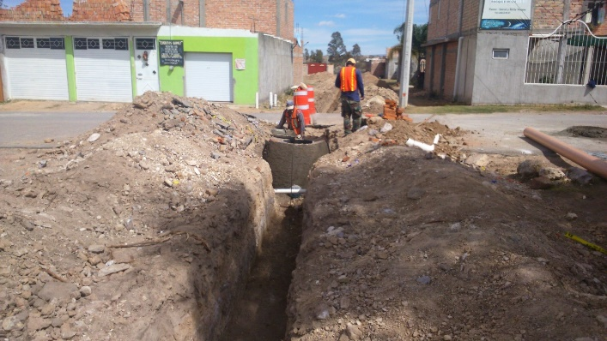
PROTOCEMによる大規模インフラ・建設プロジェクト。土木工事、都市開発、産業施設、舗装、給排水設備、電気設備などを含む総合施工実績。
プロジェクト 85
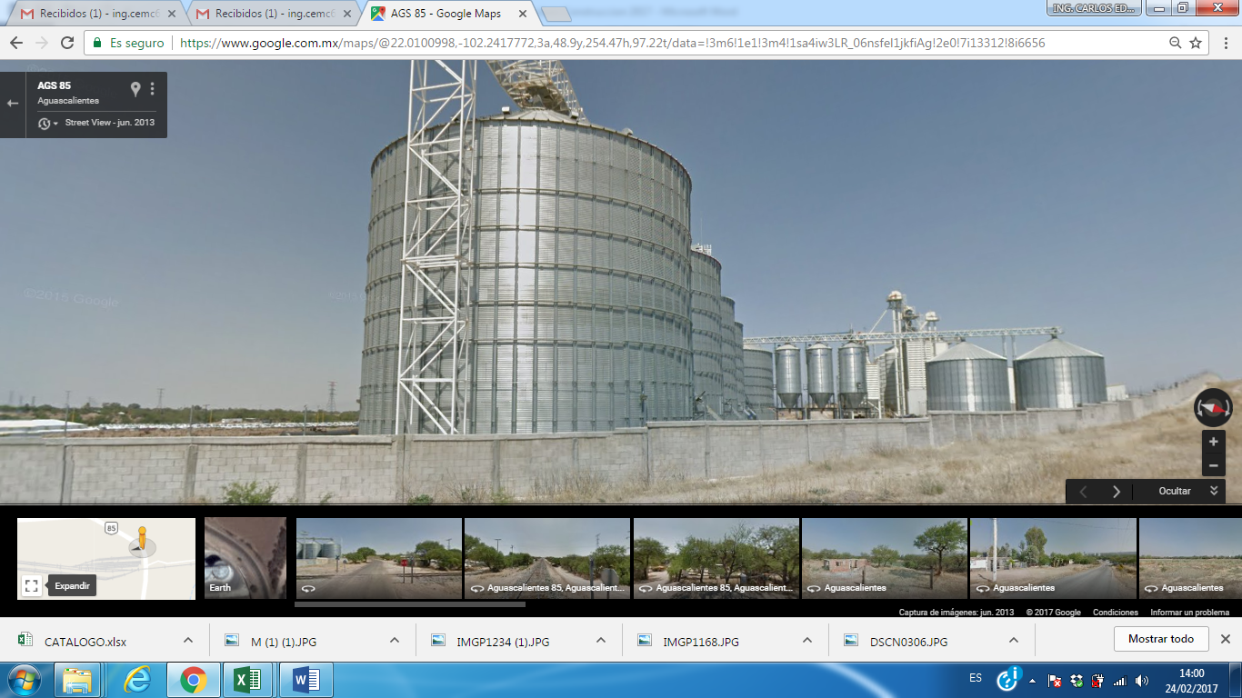
PROTOCEMによる大規模インフラ・建設プロジェクト。土木工事、都市開発、産業施設、舗装、給排水設備、電気設備などを含む総合施工実績。
プロジェクト 86
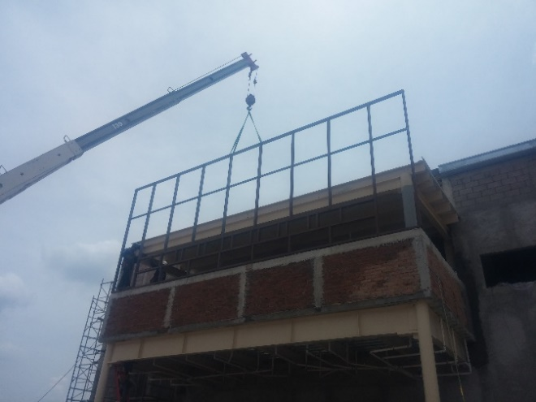
PROTOCEMによる大規模インフラ・建設プロジェクト。土木工事、都市開発、産業施設、舗装、給排水設備、電気設備などを含む総合施工実績。
プロジェクト 87
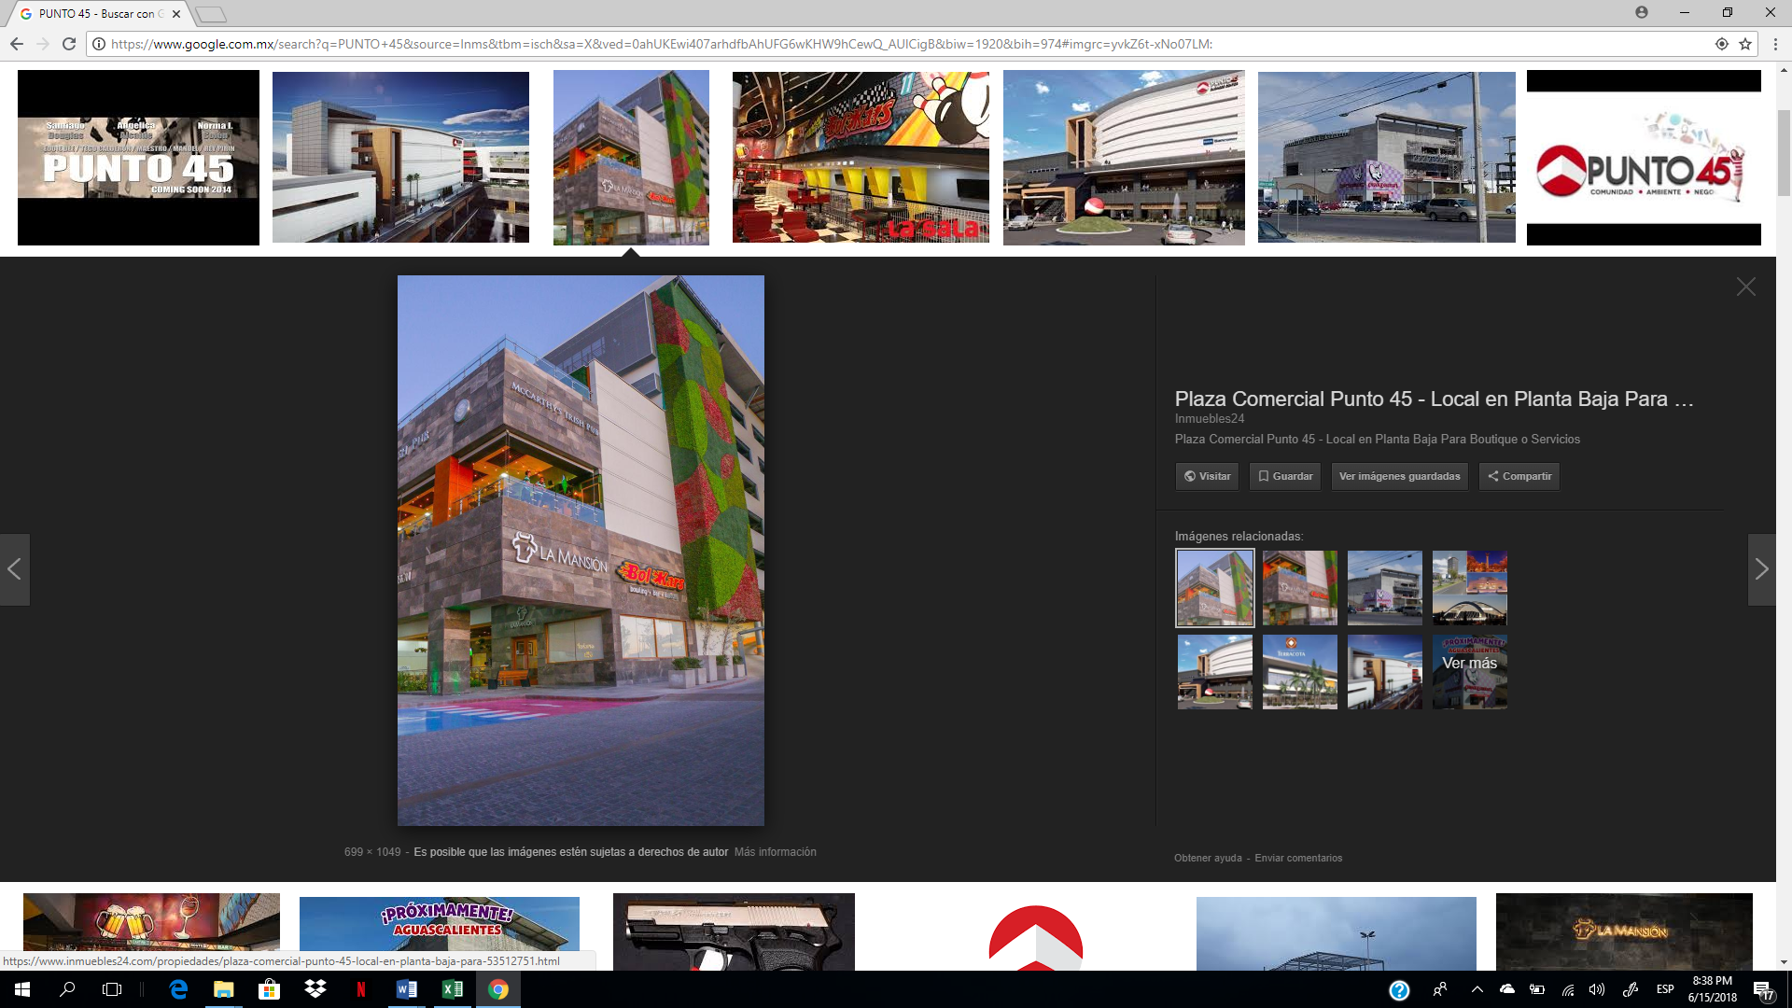
PROTOCEMによる大規模インフラ・建設プロジェクト。土木工事、都市開発、産業施設、舗装、給排水設備、電気設備などを含む総合施工実績。
プロジェクト 88
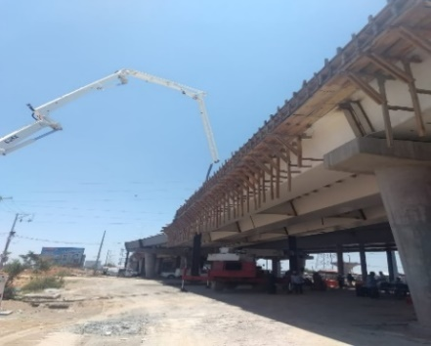
PROTOCEMによる大規模インフラ・建設プロジェクト。土木工事、都市開発、産業施設、舗装、給排水設備、電気設備などを含む総合施工実績。
プロジェクト 89
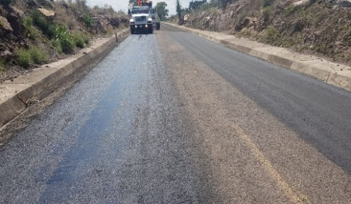
PROTOCEMによる大規模インフラ・建設プロジェクト。土木工事、都市開発、産業施設、舗装、給排水設備、電気設備などを含む総合施工実績。
プロジェクト 90
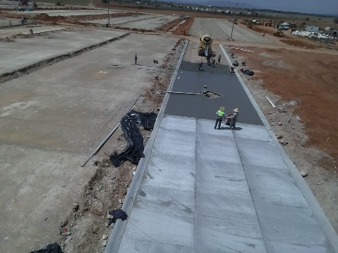
PROTOCEMによる大規模インフラ・建設プロジェクト。土木工事、都市開発、産業施設、舗装、給排水設備、電気設備などを含む総合施工実績。
プロジェクト 91
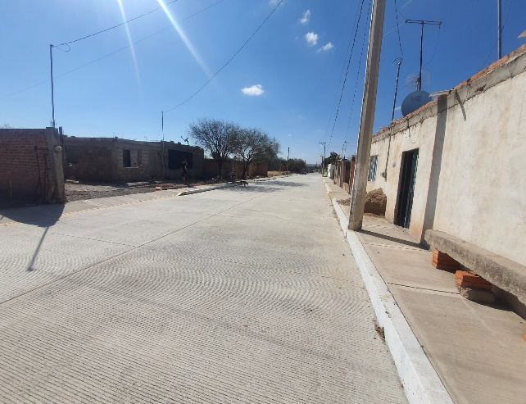
PROTOCEMによる大規模インフラ・建設プロジェクト。土木工事、都市開発、産業施設、舗装、給排水設備、電気設備などを含む総合施工実績。
プロジェクト 92
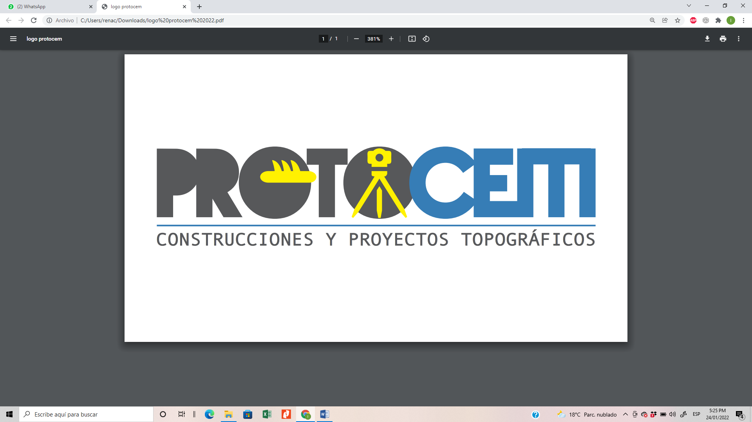
PROTOCEMによる大規模インフラ・建設プロジェクト。土木工事、都市開発、産業施設、舗装、給排水設備、電気設備などを含む総合施工実績。
プロジェクト 93
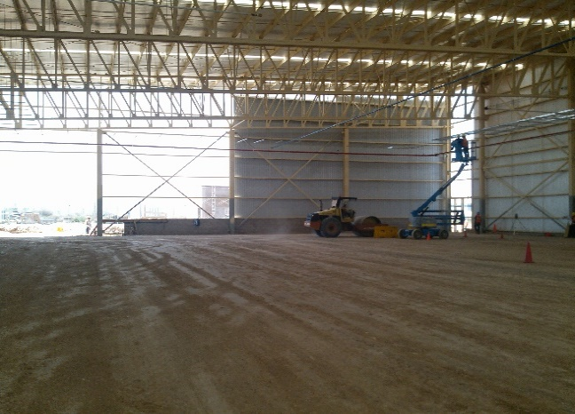
PROTOCEMによる大規模インフラ・建設プロジェクト。土木工事、都市開発、産業施設、舗装、給排水設備、電気設備などを含む総合施工実績。
プロジェクト 94
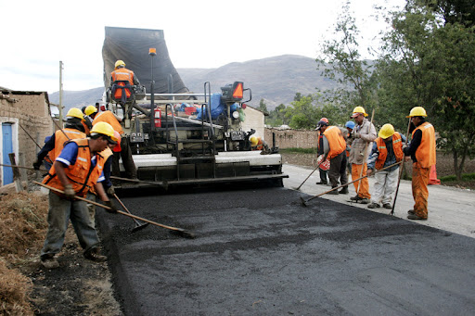
PROTOCEMによる大規模インフラ・建設プロジェクト。土木工事、都市開発、産業施設、舗装、給排水設備、電気設備などを含む総合施工実績。
プロジェクト 95
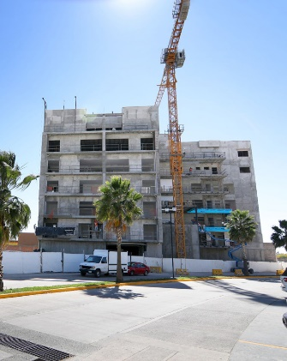
PROTOCEMによる大規模インフラ・建設プロジェクト。土木工事、都市開発、産業施設、舗装、給排水設備、電気設備などを含む総合施工実績。
プロジェクト 96
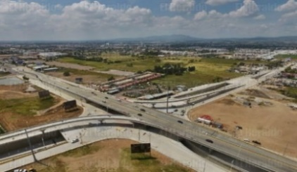
PROTOCEMによる大規模インフラ・建設プロジェクト。土木工事、都市開発、産業施設、舗装、給排水設備、電気設備などを含む総合施工実績。
プロジェクト 97
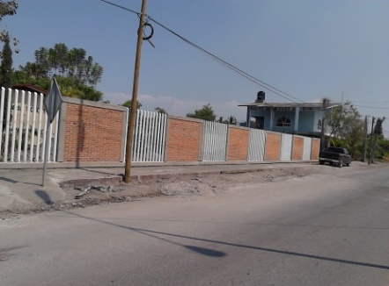
PROTOCEMによる大規模インフラ・建設プロジェクト。土木工事、都市開発、産業施設、舗装、給排水設備、電気設備などを含む総合施工実績。
プロジェクト 98
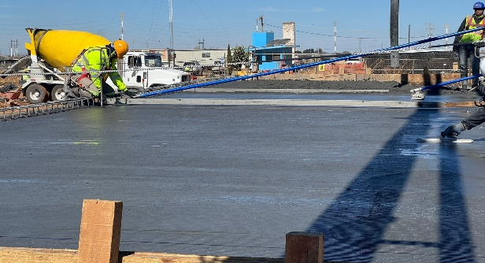
PROTOCEMによる大規模インフラ・建設プロジェクト。土木工事、都市開発、産業施設、舗装、給排水設備、電気設備などを含む総合施工実績。
プロジェクト 99
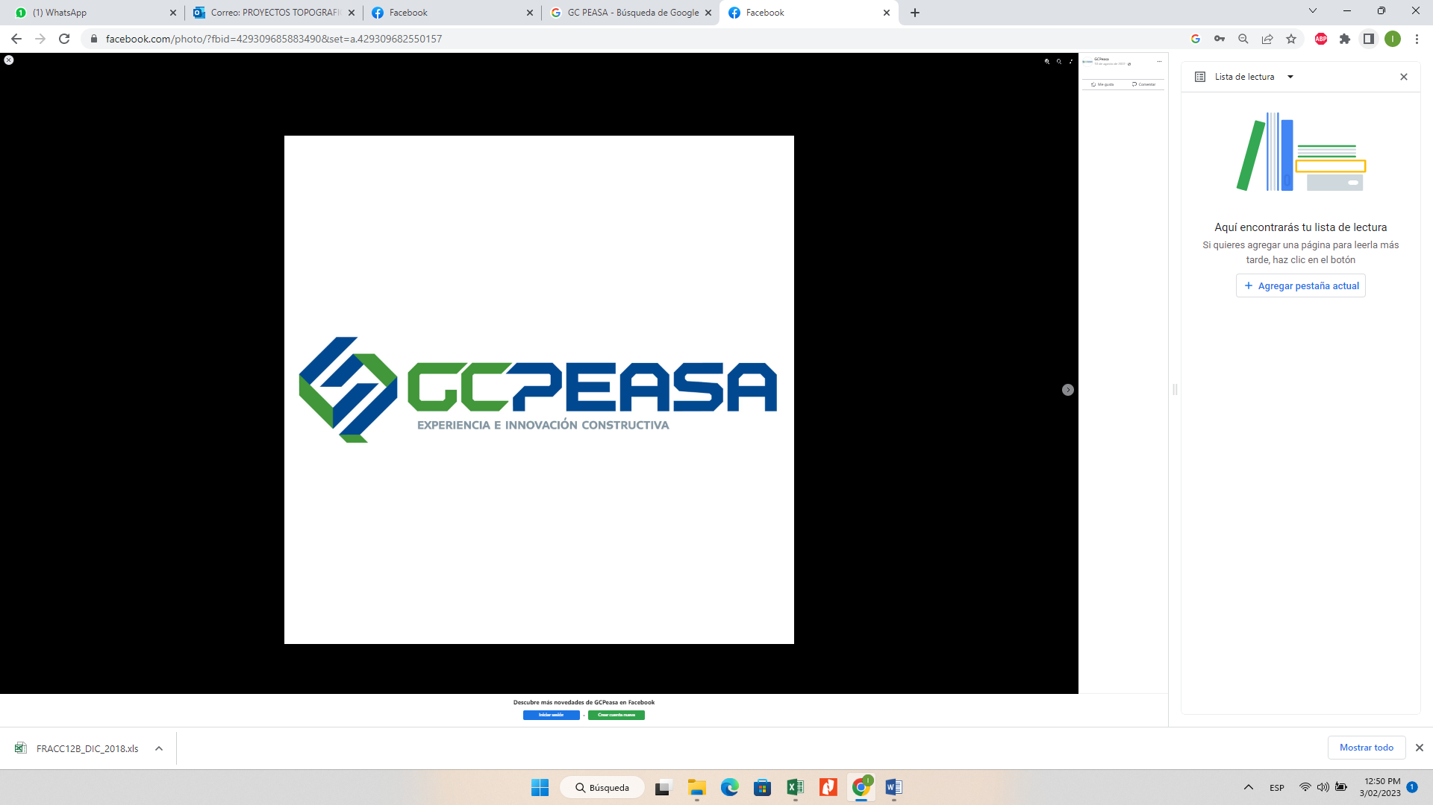
PROTOCEMによる大規模インフラ・建設プロジェクト。土木工事、都市開発、産業施設、舗装、給排水設備、電気設備などを含む総合施工実績。
プロジェクト 100
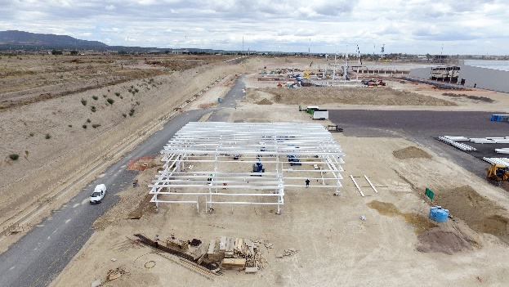
PROTOCEMによる大規模インフラ・建設プロジェクト。土木工事、都市開発、産業施設、舗装、給排水設備、電気設備などを含む総合施工実績。
プロジェクト 101
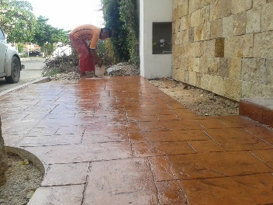
PROTOCEMによる大規模インフラ・建設プロジェクト。土木工事、都市開発、産業施設、舗装、給排水設備、電気設備などを含む総合施工実績。
プロジェクト 102
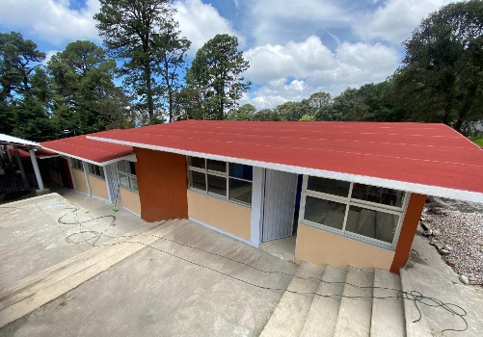
PROTOCEMによる大規模インフラ・建設プロジェクト。土木工事、都市開発、産業施設、舗装、給排水設備、電気設備などを含む総合施工実績。
プロジェクト 103
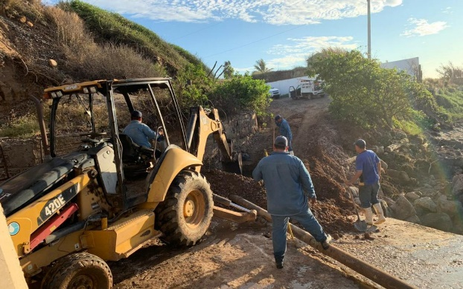
PROTOCEMによる大規模インフラ・建設プロジェクト。土木工事、都市開発、産業施設、舗装、給排水設備、電気設備などを含む総合施工実績。
プロジェクト 104

PROTOCEMによる大規模インフラ・建設プロジェクト。土木工事、都市開発、産業施設、舗装、給排水設備、電気設備などを含む総合施工実績。
プロジェクト 105
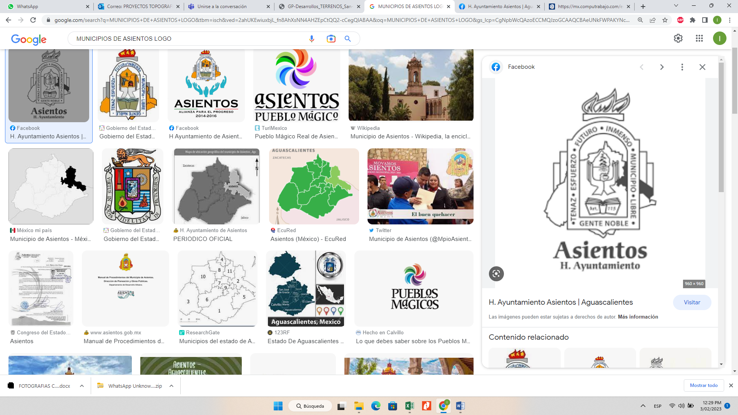
PROTOCEMによる大規模インフラ・建設プロジェクト。土木工事、都市開発、産業施設、舗装、給排水設備、電気設備などを含む総合施工実績。
プロジェクト 106
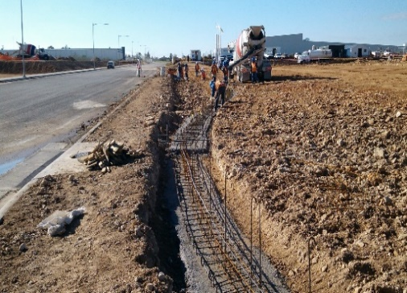
PROTOCEMによる大規模インフラ・建設プロジェクト。土木工事、都市開発、産業施設、舗装、給排水設備、電気設備などを含む総合施工実績。
プロジェクト 107
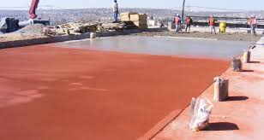
PROTOCEMによる大規模インフラ・建設プロジェクト。土木工事、都市開発、産業施設、舗装、給排水設備、電気設備などを含む総合施工実績。
プロジェクト 108
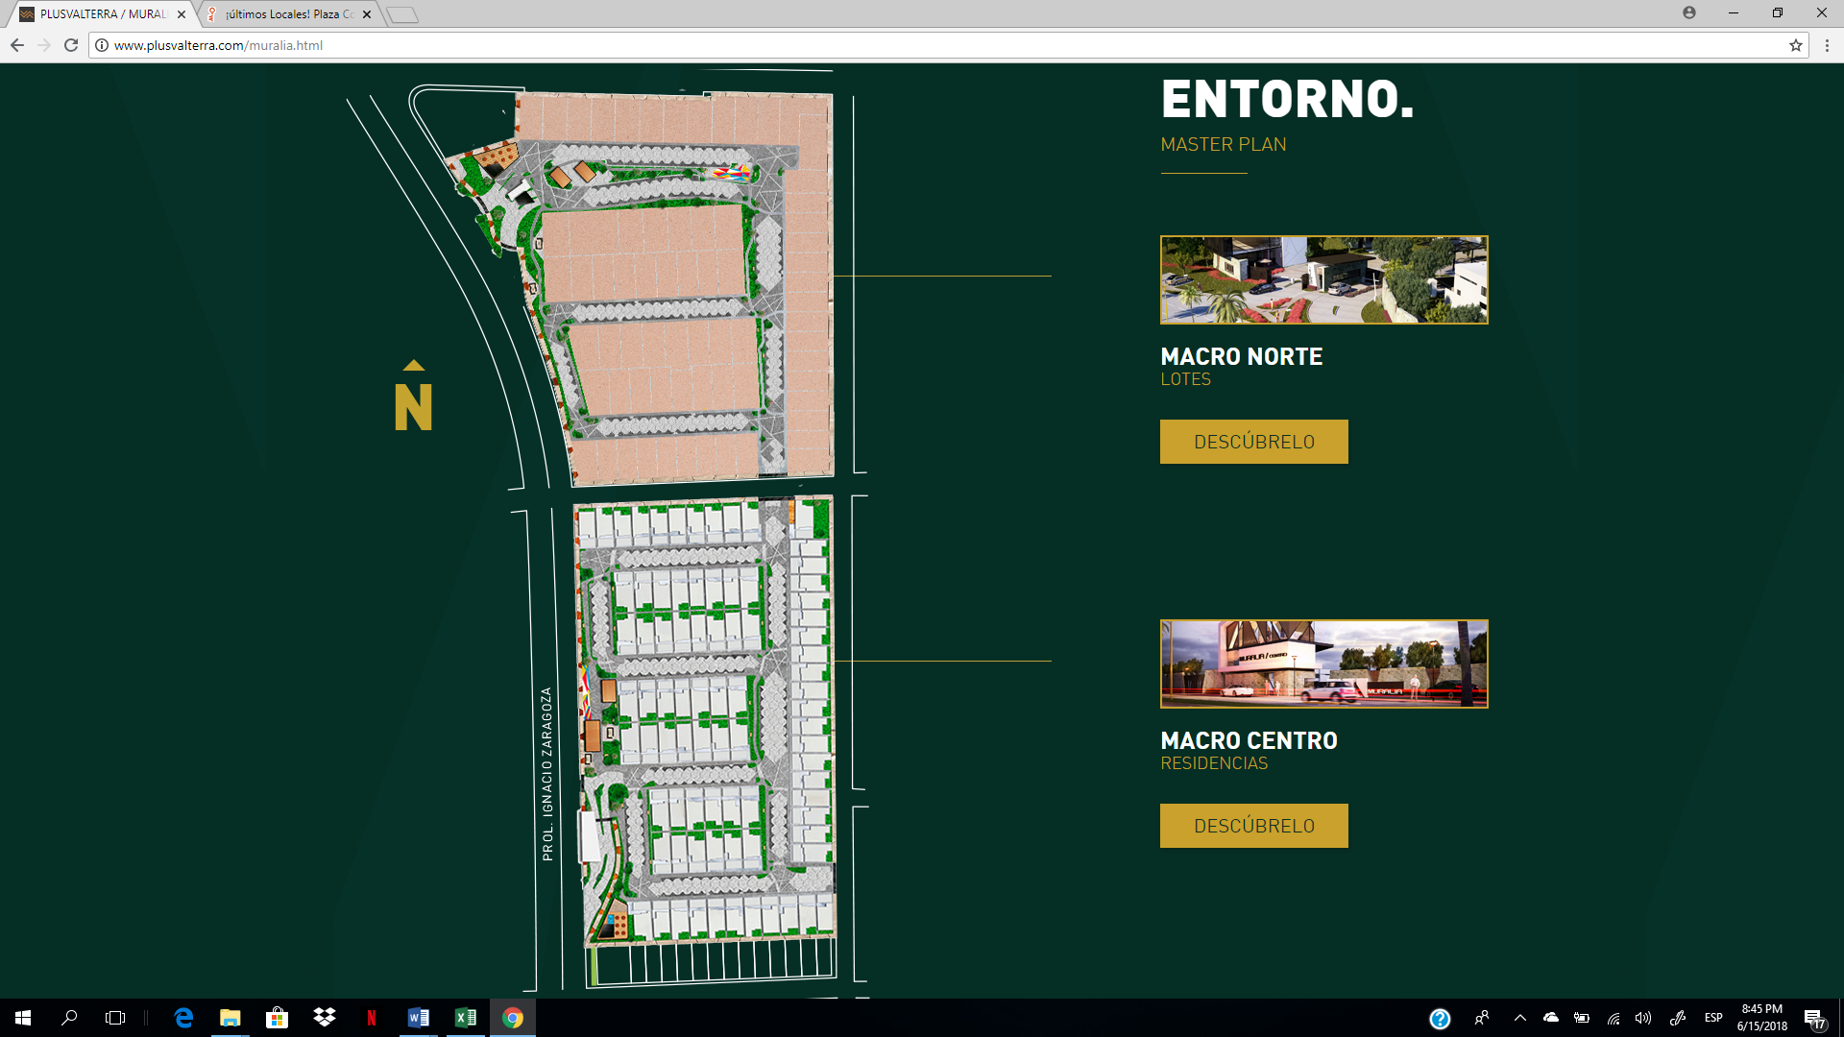
PROTOCEMによる大規模インフラ・建設プロジェクト。土木工事、都市開発、産業施設、舗装、給排水設備、電気設備などを含む総合施工実績。
プロジェクト 109
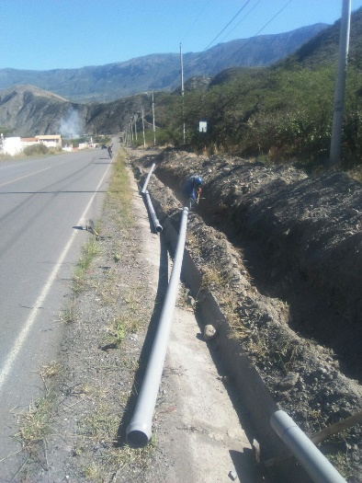
PROTOCEMによる大規模インフラ・建設プロジェクト。土木工事、都市開発、産業施設、舗装、給排水設備、電気設備などを含む総合施工実績。
プロジェクト 110
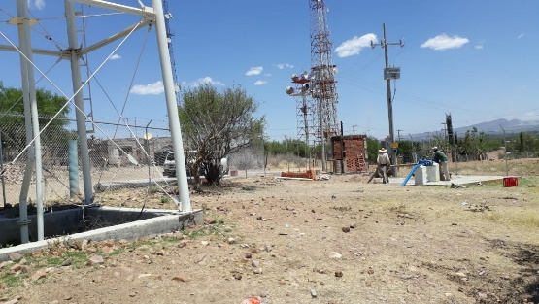
PROTOCEMによる大規模インフラ・建設プロジェクト。土木工事、都市開発、産業施設、舗装、給排水設備、電気設備などを含む総合施工実績。
プロジェクト 111
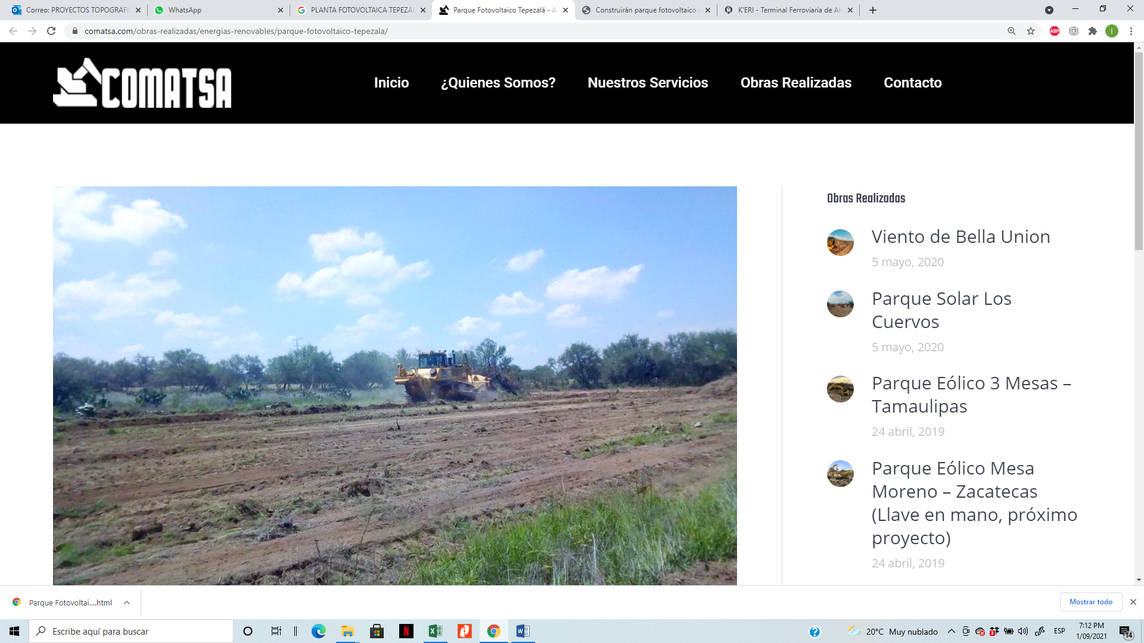
PROTOCEMによる大規模インフラ・建設プロジェクト。土木工事、都市開発、産業施設、舗装、給排水設備、電気設備などを含む総合施工実績。
プロジェクト 112
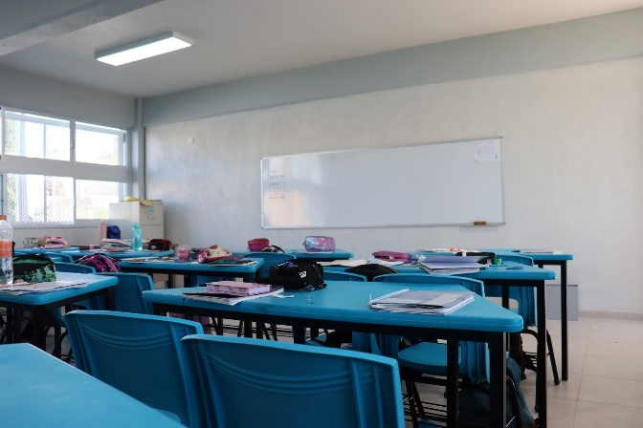
PROTOCEMによる大規模インフラ・建設プロジェクト。土木工事、都市開発、産業施設、舗装、給排水設備、電気設備などを含む総合施工実績。
プロジェクト 113
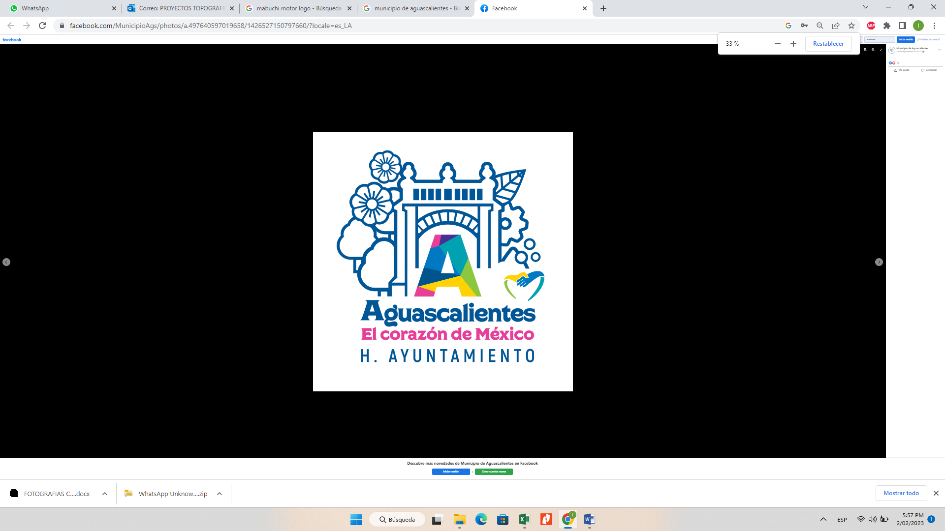
PROTOCEMによる大規模インフラ・建設プロジェクト。土木工事、都市開発、産業施設、舗装、給排水設備、電気設備などを含む総合施工実績。
プロジェクト 114
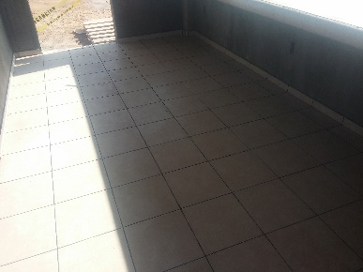
PROTOCEMによる大規模インフラ・建設プロジェクト。土木工事、都市開発、産業施設、舗装、給排水設備、電気設備などを含む総合施工実績。
プロジェクト 115
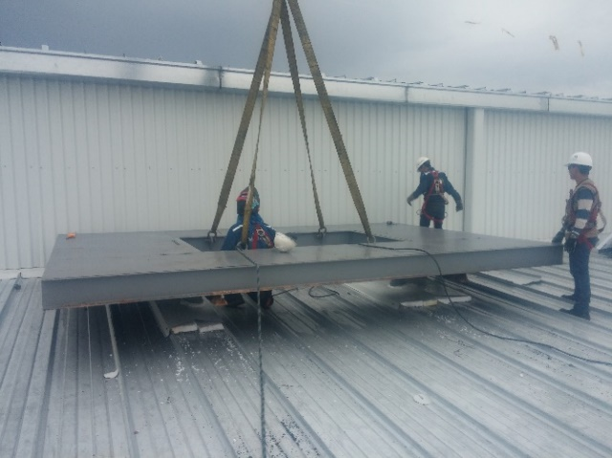
PROTOCEMによる大規模インフラ・建設プロジェクト。土木工事、都市開発、産業施設、舗装、給排水設備、電気設備などを含む総合施工実績。
プロジェクト 116
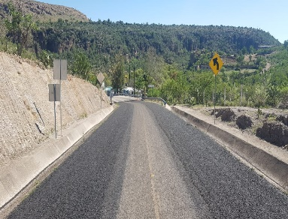
PROTOCEMによる大規模インフラ・建設プロジェクト。土木工事、都市開発、産業施設、舗装、給排水設備、電気設備などを含む総合施工実績。
プロジェクト 117
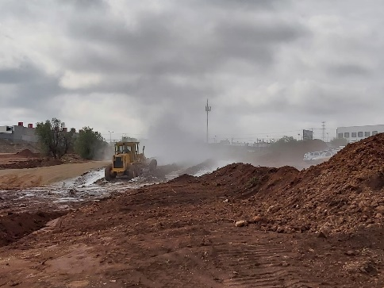
PROTOCEMによる大規模インフラ・建設プロジェクト。土木工事、都市開発、産業施設、舗装、給排水設備、電気設備などを含む総合施工実績。
プロジェクト 118

PROTOCEMによる大規模インフラ・建設プロジェクト。土木工事、都市開発、産業施設、舗装、給排水設備、電気設備などを含む総合施工実績。
プロジェクト 119
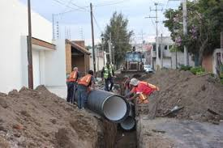
PROTOCEMによる大規模インフラ・建設プロジェクト。土木工事、都市開発、産業施設、舗装、給排水設備、電気設備などを含む総合施工実績。
プロジェクト 120
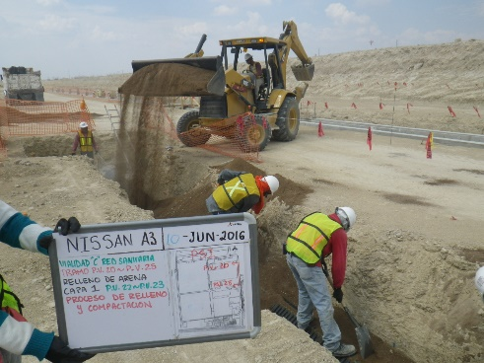
PROTOCEMによる大規模インフラ・建設プロジェクト。土木工事、都市開発、産業施設、舗装、給排水設備、電気設備などを含む総合施工実績。
プロジェクト 121
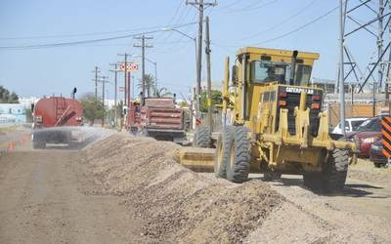
PROTOCEMによる大規模インフラ・建設プロジェクト。土木工事、都市開発、産業施設、舗装、給排水設備、電気設備などを含む総合施工実績。
プロジェクト 122
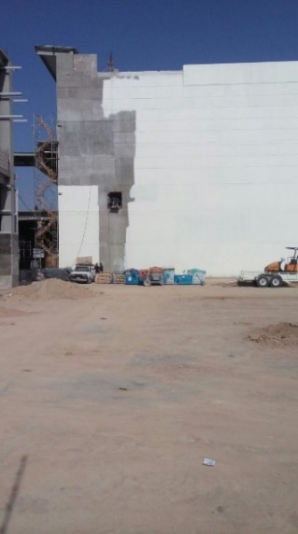
PROTOCEMによる大規模インフラ・建設プロジェクト。土木工事、都市開発、産業施設、舗装、給排水設備、電気設備などを含む総合施工実績。
プロジェクト 123
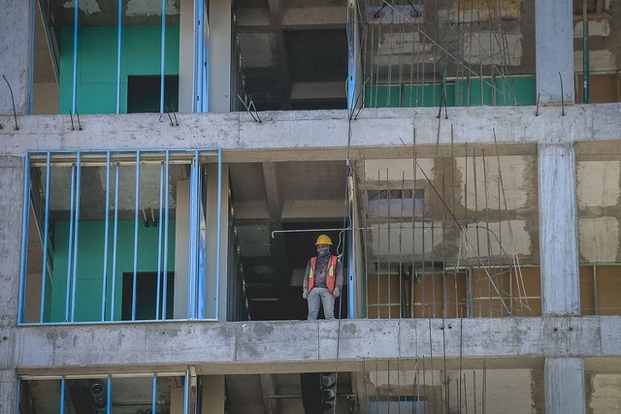
PROTOCEMによる大規模インフラ・建設プロジェクト。土木工事、都市開発、産業施設、舗装、給排水設備、電気設備などを含む総合施工実績。
プロジェクト 124
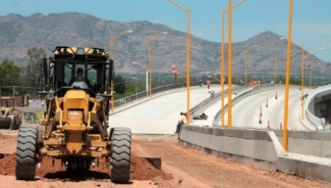
PROTOCEMによる大規模インフラ・建設プロジェクト。土木工事、都市開発、産業施設、舗装、給排水設備、電気設備などを含む総合施工実績。
プロジェクト 125
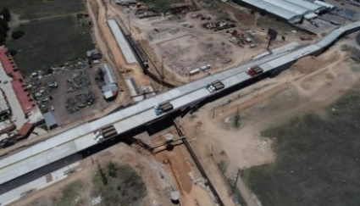
PROTOCEMによる大規模インフラ・建設プロジェクト。土木工事、都市開発、産業施設、舗装、給排水設備、電気設備などを含む総合施工実績。
プロジェクト 126
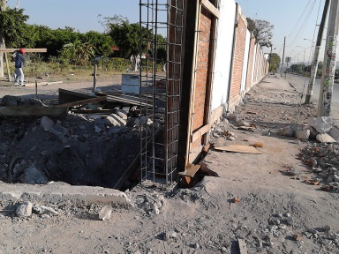
PROTOCEMによる大規模インフラ・建設プロジェクト。土木工事、都市開発、産業施設、舗装、給排水設備、電気設備などを含む総合施工実績。
プロジェクト 127
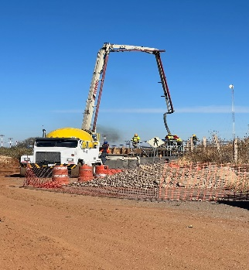
PROTOCEMによる大規模インフラ・建設プロジェクト。土木工事、都市開発、産業施設、舗装、給排水設備、電気設備などを含む総合施工実績。
プロジェクト 128
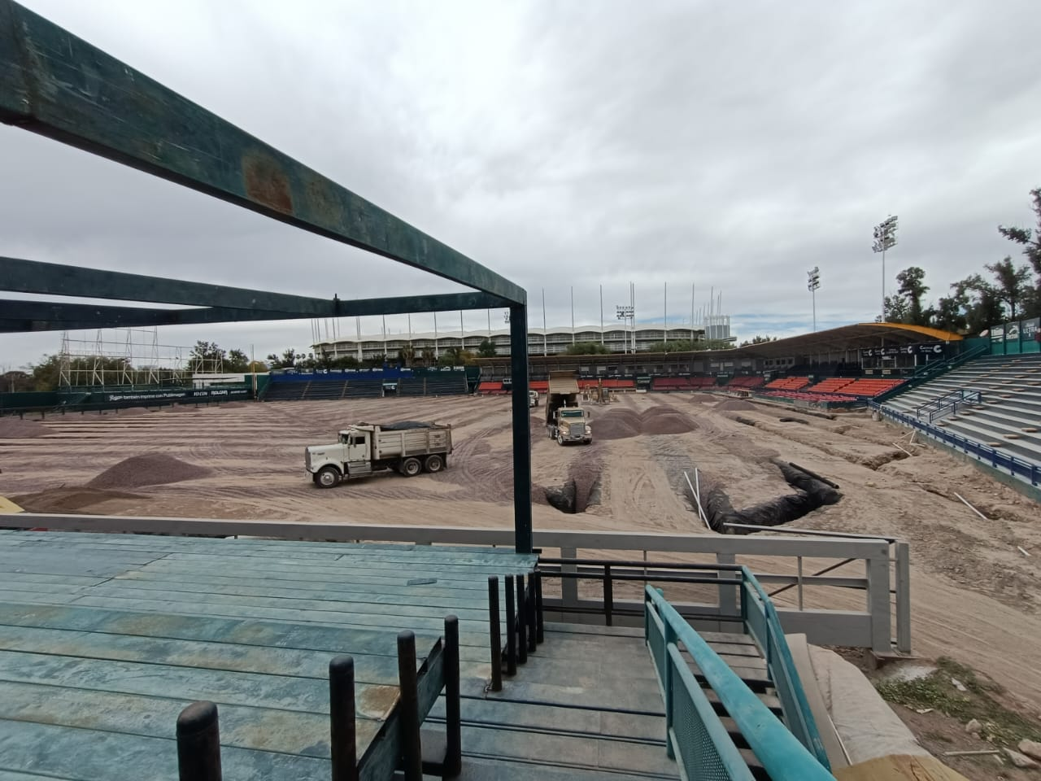
PROTOCEMによる大規模インフラ・建設プロジェクト。土木工事、都市開発、産業施設、舗装、給排水設備、電気設備などを含む総合施工実績。
プロジェクト 129
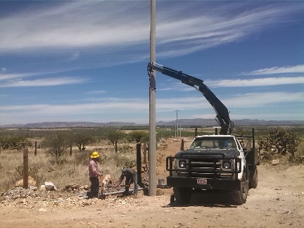
PROTOCEMによる大規模インフラ・建設プロジェクト。土木工事、都市開発、産業施設、舗装、給排水設備、電気設備などを含む総合施工実績。
プロジェクト 130
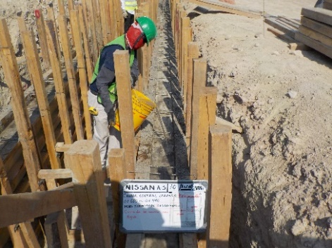
PROTOCEMによる大規模インフラ・建設プロジェクト。土木工事、都市開発、産業施設、舗装、給排水設備、電気設備などを含む総合施工実績。
プロジェクト 131
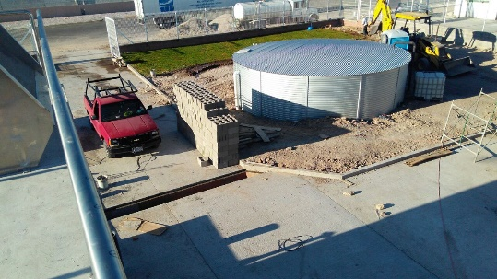
PROTOCEMによる大規模インフラ・建設プロジェクト。土木工事、都市開発、産業施設、舗装、給排水設備、電気設備などを含む総合施工実績。
プロジェクト 132
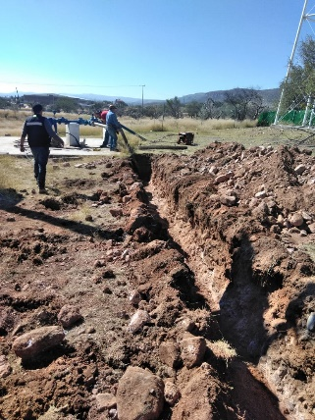
PROTOCEMによる大規模インフラ・建設プロジェクト。土木工事、都市開発、産業施設、舗装、給排水設備、電気設備などを含む総合施工実績。
プロジェクト 133
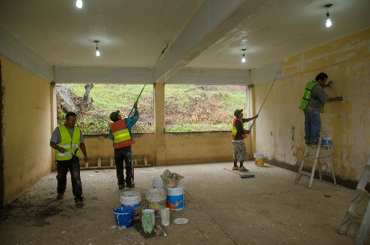
PROTOCEMによる大規模インフラ・建設プロジェクト。土木工事、都市開発、産業施設、舗装、給排水設備、電気設備などを含む総合施工実績。
プロジェクト 134
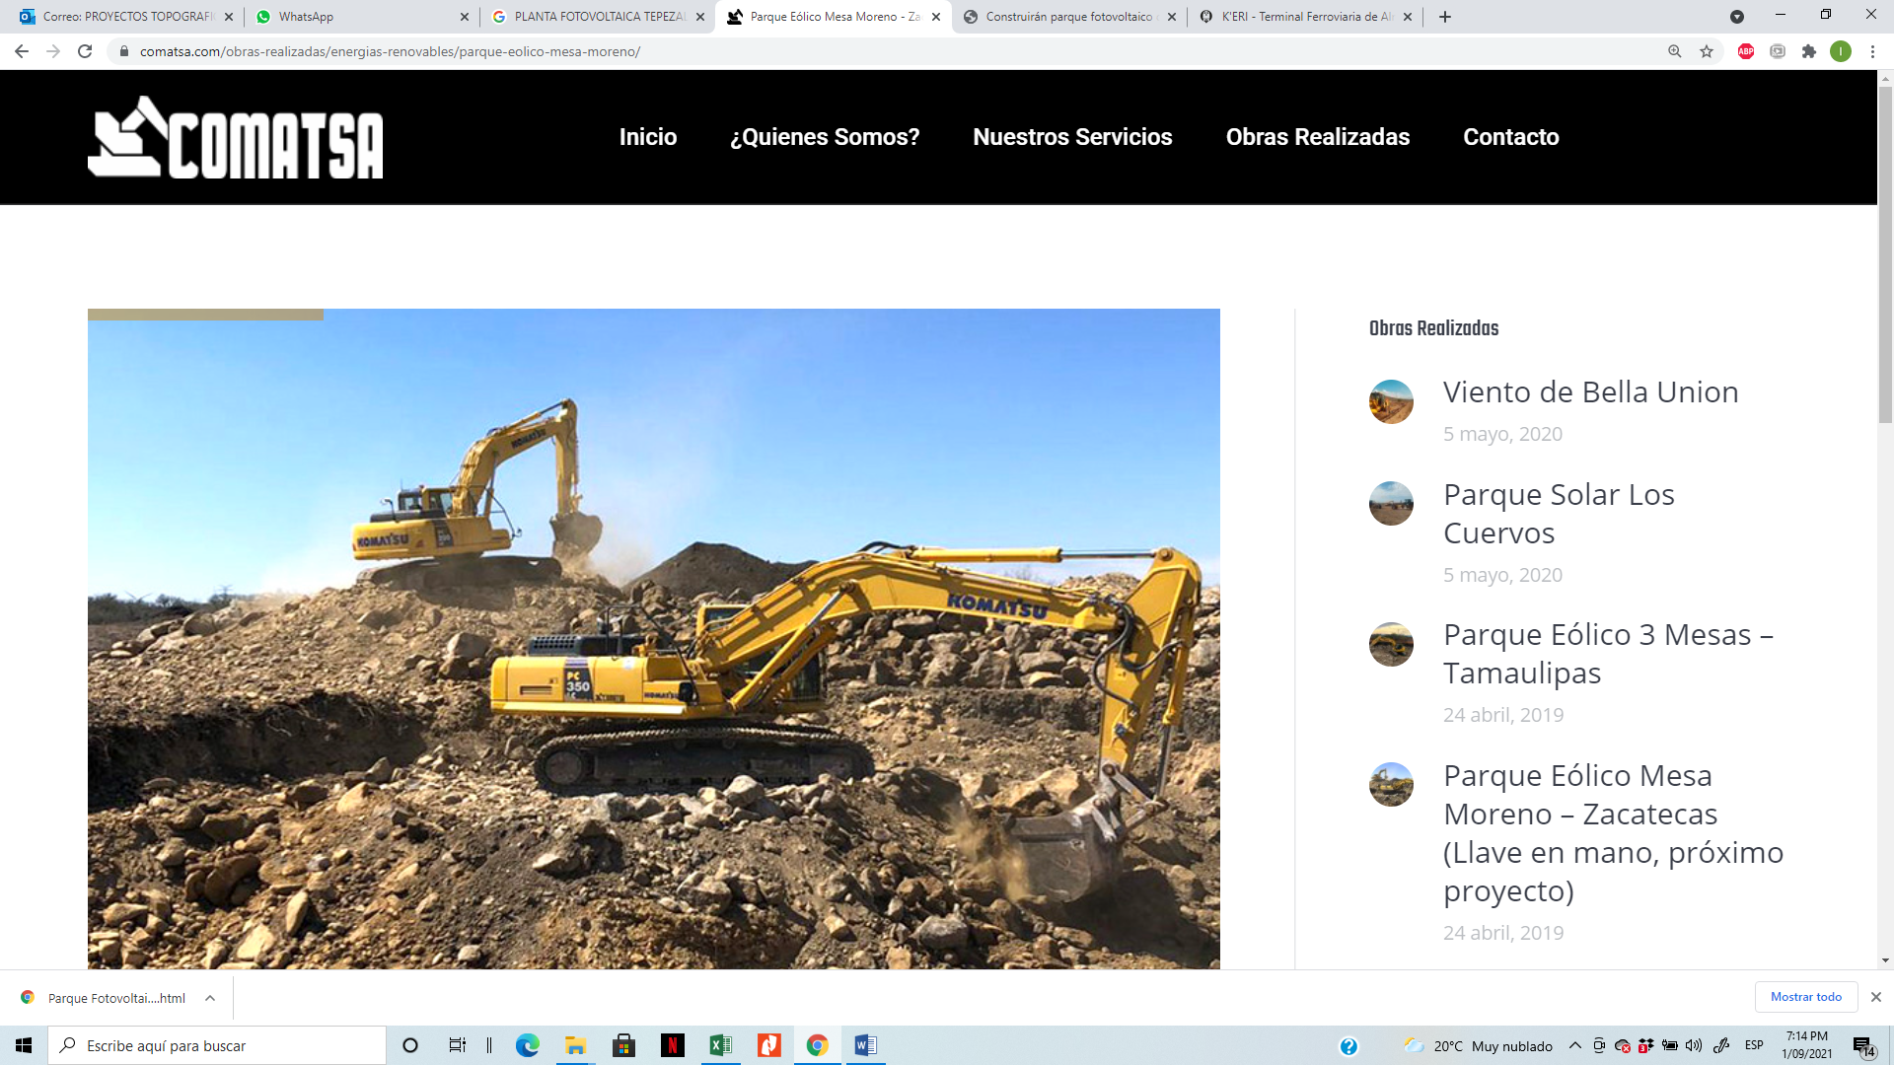
PROTOCEMによる大規模インフラ・建設プロジェクト。土木工事、都市開発、産業施設、舗装、給排水設備、電気設備などを含む総合施工実績。
プロジェクト 135
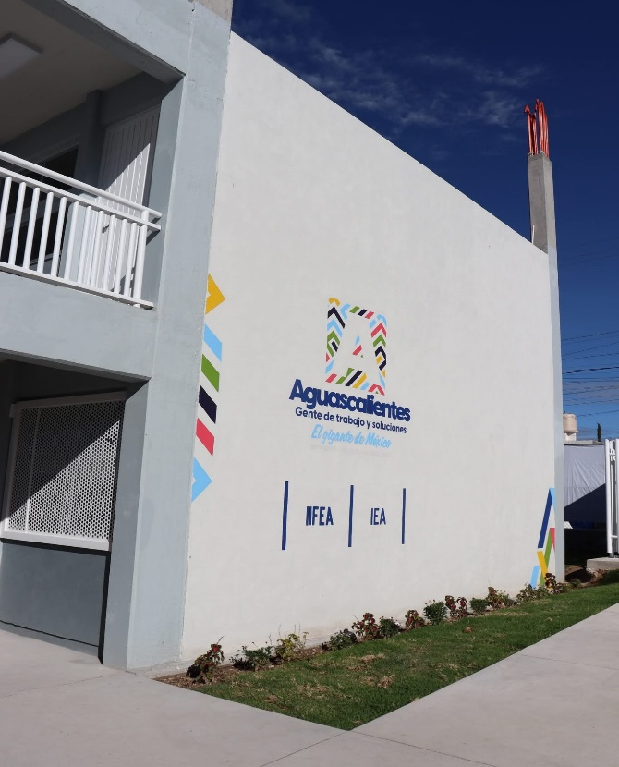
PROTOCEMによる大規模インフラ・建設プロジェクト。土木工事、都市開発、産業施設、舗装、給排水設備、電気設備などを含む総合施工実績。
プロジェクト 136

PROTOCEMによる大規模インフラ・建設プロジェクト。土木工事、都市開発、産業施設、舗装、給排水設備、電気設備などを含む総合施工実績。
プロジェクト 137
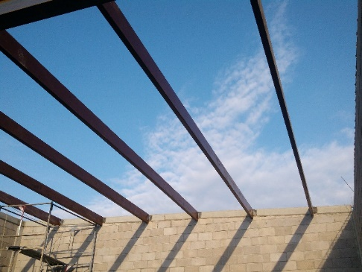
PROTOCEMによる大規模インフラ・建設プロジェクト。土木工事、都市開発、産業施設、舗装、給排水設備、電気設備などを含む総合施工実績。
プロジェクト 138
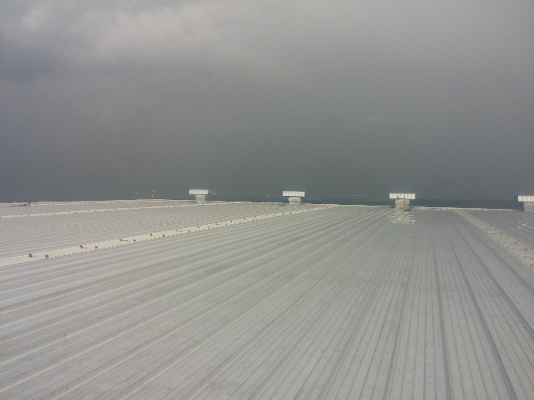
PROTOCEMによる大規模インフラ・建設プロジェクト。土木工事、都市開発、産業施設、舗装、給排水設備、電気設備などを含む総合施工実績。
プロジェクト 139
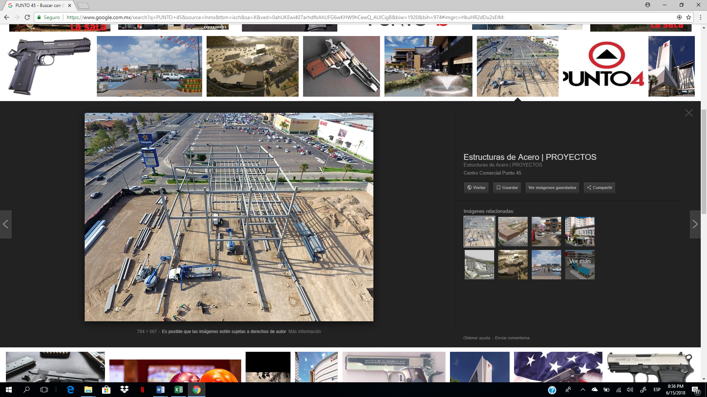
PROTOCEMによる大規模インフラ・建設プロジェクト。土木工事、都市開発、産業施設、舗装、給排水設備、電気設備などを含む総合施工実績。
プロジェクト 140
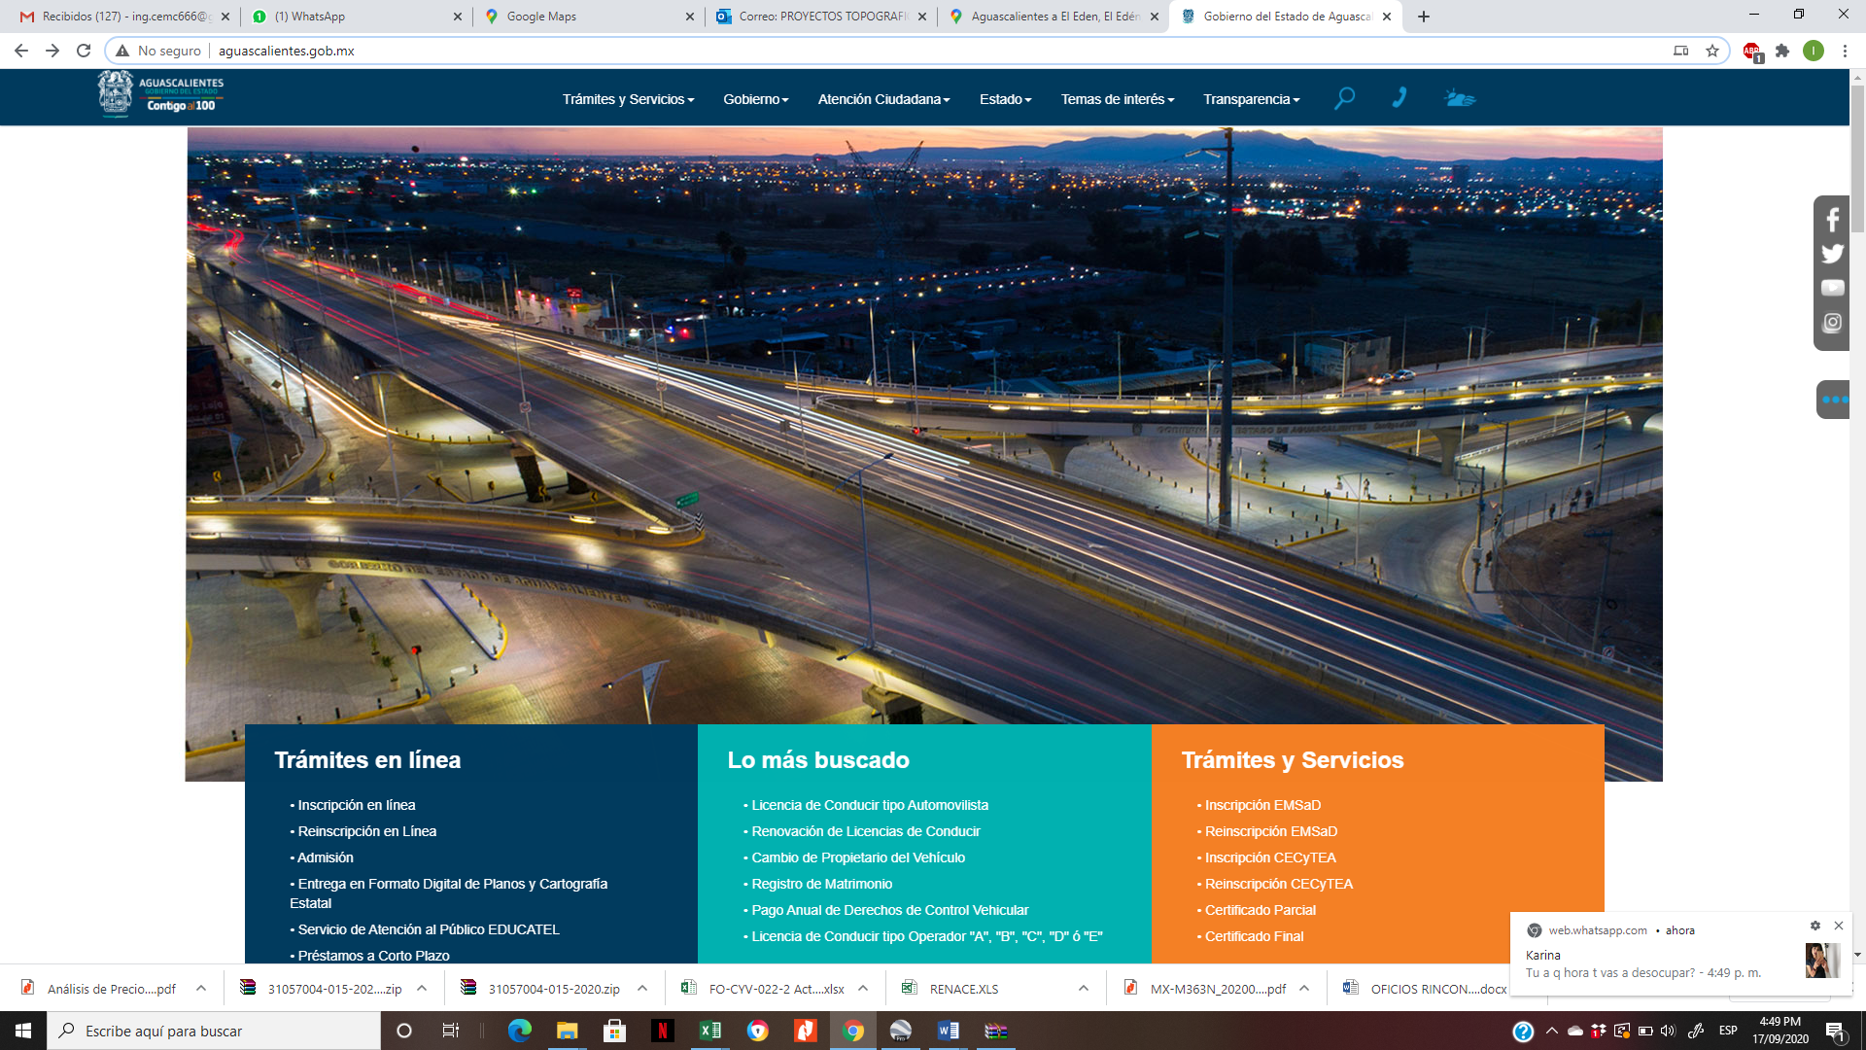
PROTOCEMによる大規模インフラ・建設プロジェクト。土木工事、都市開発、産業施設、舗装、給排水設備、電気設備などを含む総合施工実績。
プロジェクト 141
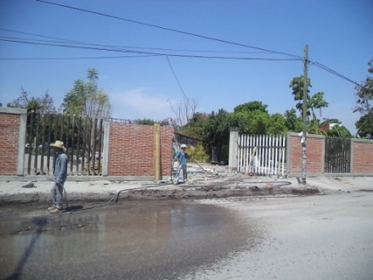
PROTOCEMによる大規模インフラ・建設プロジェクト。土木工事、都市開発、産業施設、舗装、給排水設備、電気設備などを含む総合施工実績。
プロジェクト 142
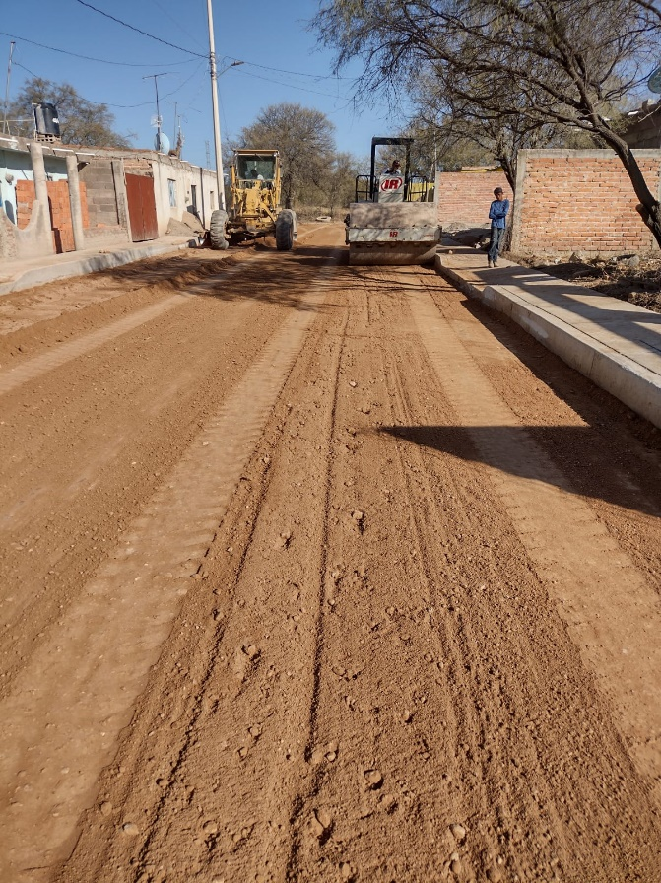
PROTOCEMによる大規模インフラ・建設プロジェクト。土木工事、都市開発、産業施設、舗装、給排水設備、電気設備などを含む総合施工実績。
プロジェクト 143
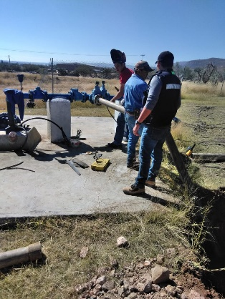
PROTOCEMによる大規模インフラ・建設プロジェクト。土木工事、都市開発、産業施設、舗装、給排水設備、電気設備などを含む総合施工実績。
プロジェクト 144
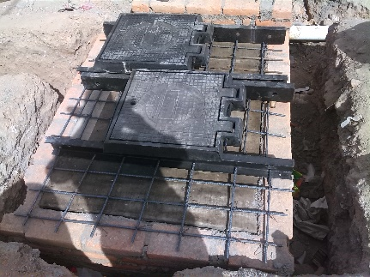
PROTOCEMによる大規模インフラ・建設プロジェクト。土木工事、都市開発、産業施設、舗装、給排水設備、電気設備などを含む総合施工実績。
プロジェクト 145
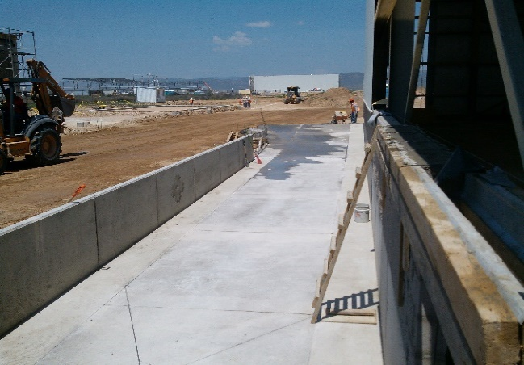
PROTOCEMによる大規模インフラ・建設プロジェクト。土木工事、都市開発、産業施設、舗装、給排水設備、電気設備などを含む総合施工実績。
プロジェクト 146
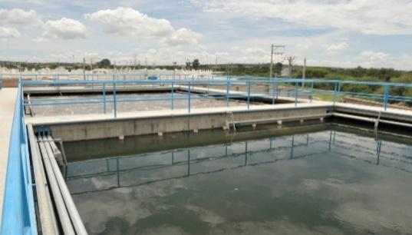
PROTOCEMによる大規模インフラ・建設プロジェクト。土木工事、都市開発、産業施設、舗装、給排水設備、電気設備などを含む総合施工実績。
プロジェクト 147
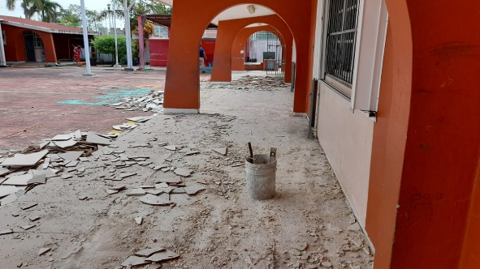
PROTOCEMによる大規模インフラ・建設プロジェクト。土木工事、都市開発、産業施設、舗装、給排水設備、電気設備などを含む総合施工実績。
プロジェクト 148
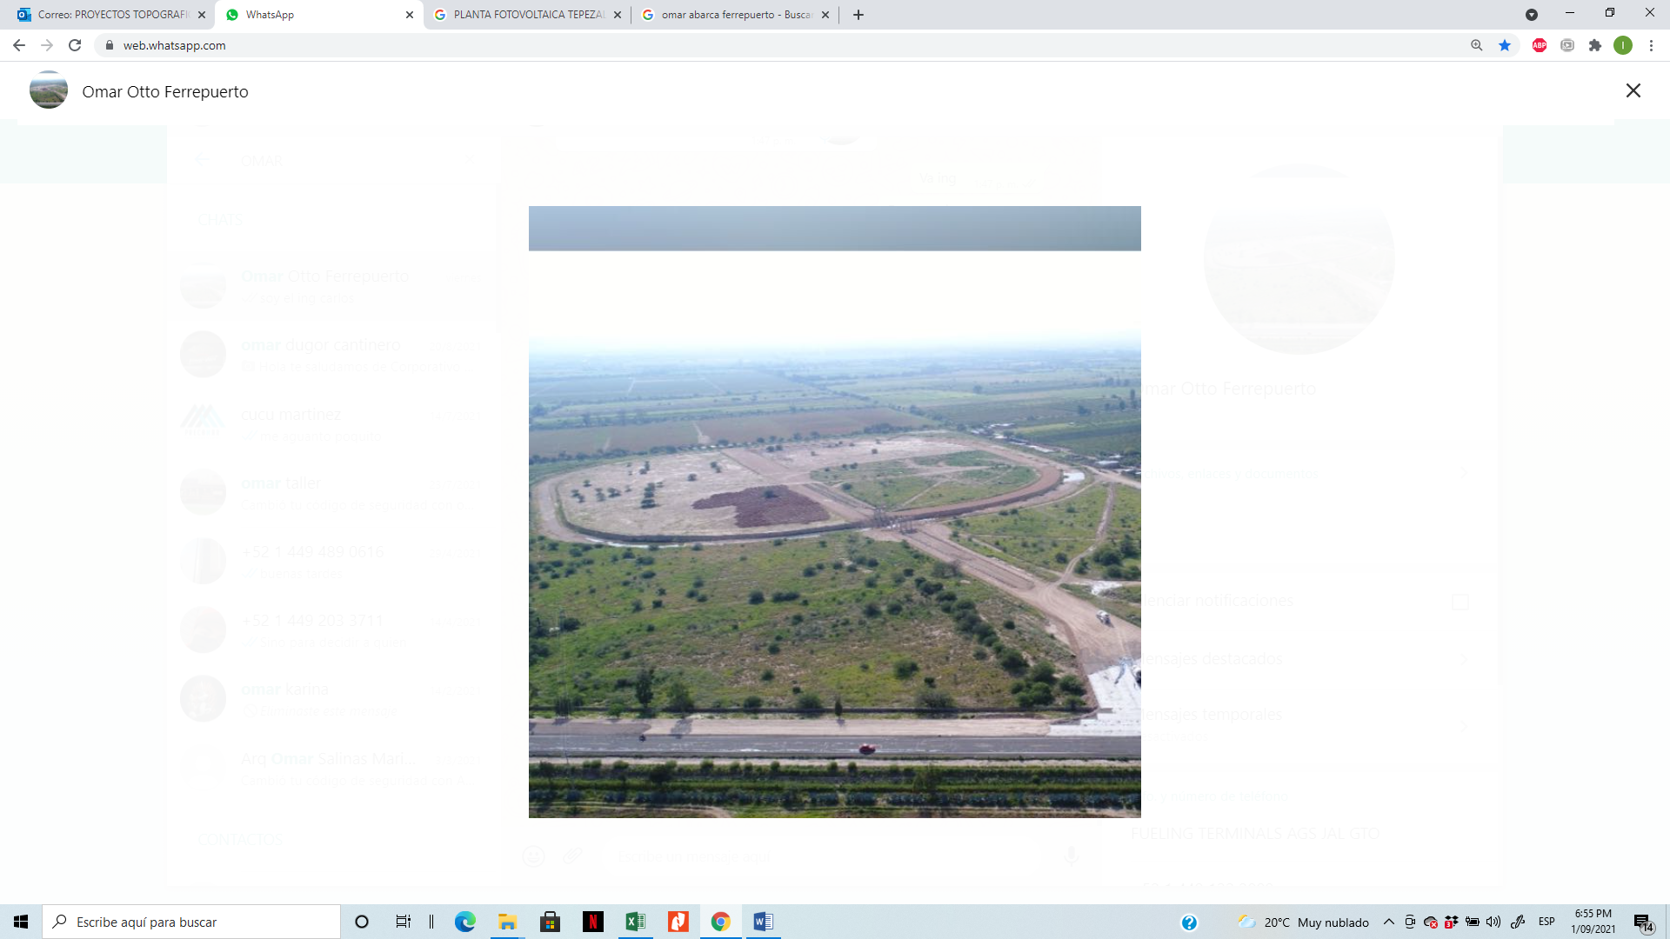
PROTOCEMによる大規模インフラ・建設プロジェクト。土木工事、都市開発、産業施設、舗装、給排水設備、電気設備などを含む総合施工実績。
プロジェクト 149
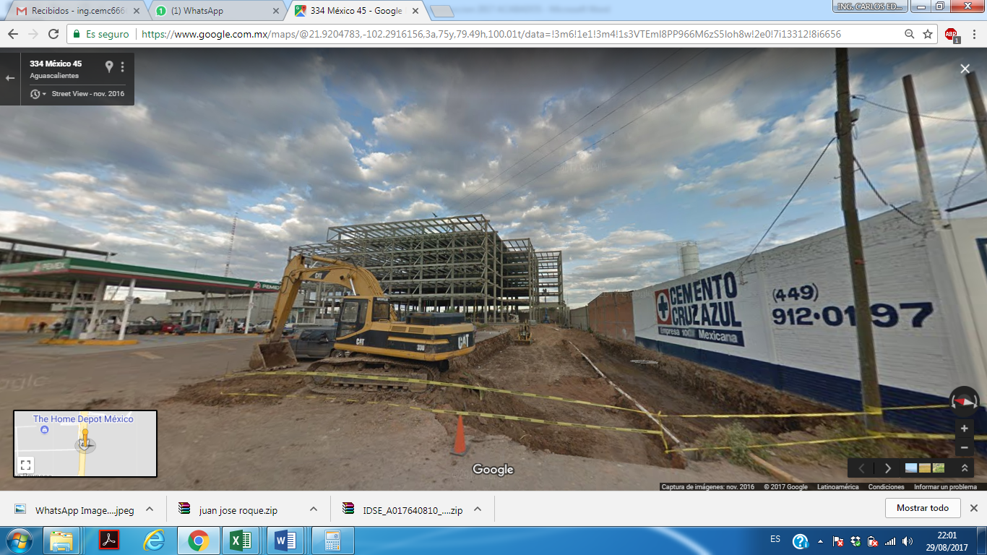
PROTOCEMによる大規模インフラ・建設プロジェクト。土木工事、都市開発、産業施設、舗装、給排水設備、電気設備などを含む総合施工実績。
プロジェクト 150
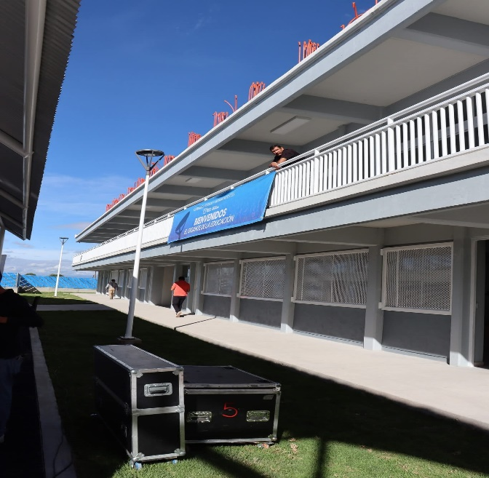
PROTOCEMによる大規模インフラ・建設プロジェクト。土木工事、都市開発、産業施設、舗装、給排水設備、電気設備などを含む総合施工実績。

会社情報
商号: PROTOCEM
代表者: Carlos Eduardo Macías Cháirez
技術登録番号: 6151593
所在地: Aguascalientes, Mexico
メール: protocem@hotmail.com
電話番号: +52 449-137-29-71

